BORRADOR DEL ACTA DE LA SESION ORDINARIA DEL PLENO DEL EXCMO. CABILDO INSULAR DE FUERTEVENTURA, CELEBRADA EL DIA 18 DE FEBRERO DE DOS MIL DIECINUEVE

PRESIDENTE: D. MARCIAL MORALES MARTÍN

CONSEJEROS/AS: Dª NATALIA ÉVORA SOTO
D. JOSÉ JUAN HERRERA MARTEL
Dª ROSA DELIA RODRÍGUEZ CLAVIJO
D. ANDRÉS DÍAZ MATOSO
D. RAFAEL F. PÁEZ SANTANA
Dª MARÍA LUISA RAMOS MEDINA
D. JOSÉ ROQUE PÉREZ MARTÍN
Dª EDILIA PÉREZ GUERRA
D. BLAS ACOSTA CABRERA
D. JUAN JIMÉNEZ GONZÁLEZ
D. YLENIA J. ALONSO VIERA
Dª YANIRA L. DOMÍNGUEZ HERRERA
D. JUAN ESTÁRICO QUINTANA
D. FRANCISCO M. ARTÍLES SÁNCHEZ
Dª ÁGUEDA MONTELONGO GONZÁLEZ
D. CLAUDIO GUTIÉRREZ VERA
D. ANDRÉS BRIANSÓ CÁRCAMO
Dª SILVIA PEIXOTO GALLEGO
D. ALEJANDRO J. JORGE MORENO
Dª LIDIA ESTHER JAIME ROGER
D. FERNANDO MÉNDEZ RAMOS

No asiste con excusa: D. Gustavo García Suárez (grupo político Podemos)

VICESECRETARIA: Dª Mª Mercedes Contreras Fernández.

INTERVENTORA ACCTAL.: Dª Mª Dolores Miranda López.

En Puerto del Rosario, Provincia de Las Palmas, siendo las diecisiete horas y cinco minutos del día dieciocho de febrero de dos mil diecinueve, se reúne el Pleno del Excmo. Cabildo Insular de Fuerteventura, en el Salón de Actos de la Casa Palacio Insular, bajo la Presidencia del Ilmo. Sr. Presidente, D. Marcial Morales Martín, concurriendo los/as., Consejeros/as arriba reseñados y asistidos de la Sra. Vicesecretaria Dª Mª Mercedes Contreras Fernández.

ORDEN DEL DÍA

1.- PLAN ESTRATÉGICO PARA LA GESTIÓN DE SUBVENCIONES PÚBLICAS EN MATERIA DE AGRICULTURA, GANADERÍA Y PESCA DEL CABILDO INSULAR DE FUETEVENTURA 2019/2021. ACUERDOS QUE PROCEDAN.

INTERVENCIONES:

D. Juan Estárico Quintana explica la propuesta.

El primer plan estratégico 2015-2018 concluyó, pero para continuar con las nuevas ayudas al sector agropecuario es necesario aprobar un nuevo plan estratégico que abarca desde 2019 al 2021 en el que se contemplan todas las líneas de ayudas que luego se desarrollarán dentro de las bases correspondientes. En el plan 2015-2018 las ayudas se concedían a través de los presupuestos anuales de la Corporación, sin embargo en este nuevo período 2019-2021 se contemplan las diferentes líneas de ayudas directas; los capítulos 4 y capítulo 7 se contempla en este período 2019-2021 una inversión directa para el profesional del sector por un total de 3.500 euros, aparte las ayudas que reciban vía convenios u otras inversiones que el Cabildo destine al sector. Por la gran importancia del sector agropecuario, pide el voto favorable.

-En este punto se excusa la inasistencia de D. Gustavo García Suárez, Consejero del grupo político Podemos –

VOTACIÓN Y ACUERDO:

Visto el informe propuesta de resolución del Jefe de Servicio de Agricultura, Ganadería y Pesca, D. Casto Berriel Martínez, y del Consejero de Área de Sector Primario, D. Juan Estárico Quintana, de fecha 11/02/2019, fiscalizado y conforme por la Sra. Interventora Accidental, Dª Mª Dolores Miranda López, de fecha 11/02/2019.

Visto el dictamen de la Comisión Especial de Cuentas y Presupuestos, de fecha 18/02/2019.

El Pleno de la Corporación, por 21 votos a favor (9 del grupo político Coalición Canaria, y 5 del grupo político PSOE, 3 del grupo político Partido Popular, 1 de Dª Silvia Peixoto Gallego, del grupo político Podemos; y 3 del grupo Mixto: NC-IF/PPM), y 1 abstención (del grupo político Podemos: D. Andrés Briansó Cárcamo), ACUERDA:

Aprobar el Plan Estratégico para la Gestión de Subvenciones Públicas en materia de Agricultura, Ganadería y Pesca del Cabildo de Fuerteventura para el periodo 2.019 – 2.021, cuyo texto íntegro se transcribe a continuación:

“PLAN ESTRATÉGICO PARA LA GESTIÓN DE SUBVENCIÓNES PÚBLICAS EN MATERIA DE AGRICULTURA, GANADERÍA Y PESCA DEL CABILDO DE FUERTEVENTURA 2.019 – 2.021

1.- ANTECEDENTES.
Los Cabildos Insulares, como Corporaciones Locales Territoriales, tienen atribuido el gobierno, la administración y representación de cada Isla y gozan de plena autonomía para el ejercicio de sus competencias propias. (art.41 Ley 14/1990 de 26 de julio de RJAPC. Su naturaleza, competencias, régimen económico-financiero y régimen patrimonial está regulado por la ley 8/2.015 de 1 de abril, de Cabildos Insulares.

En particular, corresponden a los Cabildos, entre otras, competencia del fomento y administración de los intereses peculiares de la Isla. (art. 41.1.e) Ley 14/1990 de 26 de Julio de RJAPC).

Las Corporaciones Locales podrán conceder subvenciones a Entidades, Organismos ó particulares cuyos servicios o actividades complementen o suplan sus atribuciones, debiendo adecuar una normativa reguladora por la cual se debe regir su procedimiento. (Ley 38/2003, de 17 noviembre, General de Subvenciones).

El Cabildo de Fuerteventura ha venido aplicando en los últimos años diversas líneas de subvenciones a los sectores primarios, recogidas en sus planes estratégicos trianuales y reguladas por las correspondientes bases cuya última versión fue aprobada en sesión plenaria del 16 de abril de 2.018.

Los resultados obtenidos en la promoción, fomento y desarrollo de estos sectores hacen aconsejable mantener este tipo de ayudas por cuanto inciden en el mantenimiento del empleo, la mejora productiva y el bienestar animal.
La Consejería de Agricultura, Ganadería y Pesca, dentro de las Competencias Delegadas por Decreto de la Presidencia nº 2.635 de 25 de junio de 2.015, tiene atribuidas entre otras la gestión de subvenciones y convenios en materia de Agricultura, Ganadería y Pesca.

2.- OBJETIVOS Y ACTUACIONES A SUBVENCIONAR.

El Cabildo de Fuerteventura, a través de su Consejería de Agricultura, Ganadería y Pesca apoya y fomenta la actividad productiva del sector primario y su modernización y adaptación a las normativas desarrolladas para una mejor y más salubre producción de alimentos; y todo ello con dos objetivos fundamentales:

- Mejorar la renta de los productores primarios haciendo cada vez más atractivo su trabajo para permitir la incorporación de jóvenes a estos sectores, fijar la población a sus lugares de origen y crear puestos de trabajo, luchando contra la profunda crisis que padece en la actualidad el sector primario.

- Mantener unos sectores primarios fuertes y pujantes que, como sectores estratégicos que son, respondan adecuadamente ante un eventual descenso de producción económica ó crisis de otros sectores que, como el turismo o la construcción, estén sujetos a los condicionantes de políticas macroeconómicas y eventualidades no controlables.

Por todo ello, en la medida de las disponibilidades presupuestarias, la Consejería de Agricultura, Ganadería y Pesca podrá establecer ayudas y subvenciones en régimen de concurrencia competitiva durante el trienio 2019 – 2.021 para las siguientes líneas de trabajo contempladas en las bases reguladoras aprobadas al efecto por el Pleno del Cabildo de Fuerteventura en sesión celebrada el 16 de abril de 2.018.

LINEA 1.- SUBVENCIONES A LAS AGRUPACIONES DE DEFENSA SANITARIA
Que posibiliten la aplicación de programas y medidas higiénico sanitarias comunes a las ganaderías insulares agrupadas en estas asociaciones. Se pretende la mejora de la sanidad de los rebaños y por consiguiente de las producciones pecuarias, disminución de bajas, menor riesgo sanitario de los ganaderos y de la población en general y productos más salubres y con menos riesgo para los consumidores. Las ayudas se otorgaran en función del número de cabezas de las ADS y de las acciones sanitarias aplicadas.

LINEA 2.- BECAS DE FORMACIÓN E INVESTIGACION AGROPECUARIA
Ayudas destinadas a Financiar proyectos de investigación, estudios, planificación o desarrollo de actividades agropecuarias o pesqueras en su fase de proyecto, que sean de aplicación a los sectores primarios de Fuerteventura por su carácter experimental, complementario o innovador que sean aprobados por el Cabildo de Fuerteventura.

LINEA 3.- SUBVENCIONES PARA EL FOMENTO Y RECUPERACIÓN DE RAZAS AUTOCTONAS.
Ayudas destinadas a financiar proyectos de conservación del patrimonio genético de Fuerteventura presentados por entidades sin ánimo de lucro cuya objeto social y actividades sea el fomento, recuperación conservación y promoción de las razas autóctonas.
LINEA 4.- SUBVENCIONES AL FOMENTO DE LA RECRIA.
Ayudas destinadas a promover la reposición del ganado mediante la recría de ejemplares que sustituirán a animales envejecidos o incrementaran el censo ganadero.

LINEA 5.- SUBVENCIONES AL SECTOR AGRICOLA, GANADERO Y PESQUERO:
ACCIONES NO INVENTARIABLES
Financiación de proyectos de inversiones no inventariables para la protección, mejora y modernización de sus sistemas productivos.

LINEA 6.- SUBVENCIONES A ASOCIACIONES INSTITUCIONES
Financiación de actuaciones en el sector primario del que se obtenga un beneficio colectivo, social, o de amplia difusión en Fuerteventura.

LINEA 7.- SUBVENCIONES A ORGANISMOS, ASOCIACIONES O SIMILARES, DE FOMENTO, PROMOCION Ó CALIFICADORES DE CALIDAD.
Financiación de gastos corrientes o extraordinarios de Organismos, asociaciones o similares de fomento, promoción o calificadores de calidad de productos agroalimentarios y pesqueros cuya actividad se desarrolle en Fuerteventura y para productos de la Isla.

LINEA 8.- SUBVENCIONES A COOPERATIVAS Y ASOCIACIONES AGROPECUARIAS Y PESQUERA PARA INVERSIONES NO INVENTARIABLES
Financiar inversiones colectivas no inventariables de Cooperativas Agropecuarias, Cofradías de pescadores y Asociaciones del Sector Primario destinadas a mejorar la productividad, la gestión de la entidad y los proyectos, estudios, campañas y demás iniciativas de mejora de la actividad.

LINEA 9.- SUBVENCION A LA IMPORTACION DE ALIMENTOS PARA EL GANADO.
Financiar la importación directa de alimentos para el ganado por Cooperativas Agropecuarias o Asociaciones ganaderas de cualquier índole y productores individuales cuyo objetivo sea disminuir costes de adquisición, transporte, manipulación y gestión del proceso, repercutiendo directamente el beneficio obtenido en el importe que los ganaderos abonan por los mencionados alimentos.

LINEA 10.- ACCIONES EXPERIMENTALES DE FINCAS COLABORADORAS.
Ayudas destinadas a financiar el desarrollo en fincas o medios de producción de agricultores, ganaderos y pescadores profesionales un programa experimental agropecuario o pesquero o de desarrollo tecnológico en colaboración con el Cabildo de Fuerteventura, cuyos resultados sean aplicables a amplias bases del sector productivo.

LINEA 11.- VIAJES DIDACTICOS DEL SECTOR AGRÍCOLA, GANADERO Y PESQUERO.
Ayudas destinadas a financiar viajes formativos de asociaciones de agricultores, ganaderos y/o pescadores titulares de explotaciones o sus entidades asociativas y Grupos de Desarrollo Local o Pesquero para visitar ferias, explotaciones u otras instalaciones similares con objeto de aprender nuevas técnicas o sistemas para su implantación en Fuerteventura.

LINEA 12.- SUBVENCIONES A COFRADIAS, COOPERATIVAS Y ASOCIACIONES AGROPECUARIAS PARA INVERSIONES INVENTARIABLES.
Ayudas destinadas a financiar inversiones colectivas inventariables, equipamientos, elementos productivos e instalaciones destinadas a mejorar la eficacia productiva de Cooperativas Agropecuarias, Cofradías de pescadores y Asociaciones del sector primario.

LINEA 13.- SUBVENCION AYUDAS AGROPECUARIAS INDIVIDUALES. LINEA GENERAL
Ayudas destinadas a financiar proyectos de inversiones inventariables en medios productivos, instalaciones ó equipamientos para la mejora y modernización de la eficacia productiva de su actividad de Agricultores, ganaderos, empresarios agropecuarios, pescadores y armadores exclusivamente de la lista tercera. Quedan excluidas de esta línea las cooperativas, cofradías y asociaciones de cualquier índole, y los profesionales del mar pero solo cuando se convoque su línea específica.

LINEA 14.- SUBVENCION AYUDAS AGROPECUARIAS INDIVIDUALES. LINEA ESPECÍFICA PARA ACCIONES INVENTARIABLES DEL SECTOR AGRICOLA
Se dispone dentro de esta línea ayudas para agricultores a tiempo completo o parcial distribuidas en 10 medidas distintas

La convocatoria anual de subvenciones que apruebe el Consejo de Gobierno, indicará las medidas que se incluyen en la misma de acuerdo con las necesidades del sector.

Medida 1.- Agricultores en general que generen ingresos por su actividad.
Medida 2.- Agricultores dedicados al cultivo de frutas, hortalizas o legumbres. Se excluyen otros cultivos.
Medida 3.- Productores de agricultura ecológica registrados en el RAE.
Medida 4.- Agricultores dedicados al cultivo de tomate de exportación o mercado interior
Medida 5.- Agricultores dedicados al cultivo de la papa.
Medida 6.- Agricultores dedicados al cultivo del olivo
Medida 7.- Agricultores dedicados al cultivo de la viña. Se excluyen inversiones en bodegas y material para las mismas.
Medida 8.- Viticultores bodegueros: solamente inversiones para la construcción y equipamiento de bodegas.
Medida 9.- Agricultores dedicados al cultivo del Aloe
Medida 10.- Agricultores dedicados a otros cultivos no especificados o a detallar en la convocatoria de subvenciones.

LINEA 15.- SUBVENCION AYUDAS AGROPECUARIAS INDIVIDUALES. LINEA ESPECÍFICA PARA ACCIONES INVENTARIABLES DEL SECTOR GANADERO
Se dispone dentro de esta línea ayudas para ganaderos a tiempo completo o parcial y queseros distribuidas en 8 medidas distintas.
La convocatoria anual de subvenciones que apruebe el Consejo de Gobierno, indicará las medidas que se incluyen en la misma de acuerdo con las necesidades del sector.

Medida 1.- Ganaderos profesionales o a tiempo parcial que generen ingresos por su actividad y sus medios de producción.
Medida 2.- Jóvenes ganaderos en su primera incorporación. Se incluye la construcción y equipamiento de las instalaciones
Medida 3.- Jóvenes ganaderos: Ampliación y mejora de las instalaciones y equipos
Medida 4.- Instalaciones y equipamiento en líneas de alimentación: comederos, silos, equipos de mezcla, distribuidores, clasificadores de alimentos y similares incluyendo equipo informático de control y registros así como las obras de albañilería necesarios para ello.
Medida 5.- Instalaciones y equipamiento en líneas de ordeño y mantenimiento de la Leche incluyendo sistemas de ordeño y sus elementos, conducciones, tanques de frio y elementos similares incluso sistemas informáticos para control de los procesos y registros.
Medida 6.- Instalaciones y equipamiento destinados al tratamiento de la leche y fabricación de productos lácteos, ampliación y mejora de queserías artesanales ubicadas en la explotación o fuera de ella.
Medida 7.- Nodrizas y equipamiento para la cría y recría de ganado.
Medida 8.- Equipamiento diverso para la actividad ganadera, productora y comercializadora determinado en la convocatoria de subvenciones.
LINEA 16.- SUBVENCIONES PARA EQUIPAMIENTO PESQUERO
Ayudas a pescadores y armadores exclusivamente de la lista tercera para la adquisición de equipos de control del buque, motores propulsores y auxiliares, detectores y localizadores de pesca, equipos mecánicos y/o electrónicos de pesca y similares, reformas, mejoras y modernización del buque, pertrechos para la eficacia productiva de la actividad y elementos de seguridad y salud.
Solo se subvencionara la adquisición de un buque de pesca si este es trabajado por el adquirente y con el compromiso de mantener la actividad durante 5 años.
Las adquisiciones de buques de pesca de segunda mano serán subvencionables en el caso de que el vendedor abandone la actividad por jubilación, invalidez o causa de fuerza mayor y el adquirente carezca y haya carecido de buque pesquero los últimos tres años o sea una nueva incorporación en posesión de los títulos habilitantes y adquiera el barco para ser trabajado directamente por el adquirente.

LINEA 17.- SUBVENCION AL SEGURO PARA LA RETIRADA DE CADAVERES
Ayudas a ganaderos profesionales que tengan inscritos los animales en el RIA para abonar parte del importe del seguro para la retirada de cadáveres por operadores autorizados al vertedero insular.

LINEA 18.- SUBVENCION GANADO DE COSTA.
Subvenciones para la reparación de gambuesas e instalaciones complementarias, alimentos de emergencia para el ganado de costa, redes de agua, malla, pastores eléctricos, en terrenos del mancomún o en terrenos privados autorizados para el ganado de costa.

LINEA 19.- SUBVENCION PARA LA DESALACION DE AGUA PARA USO AGROPECUARIO
Ayudas para financiar los costes energéticos y de producción de las desaladoras para desalar agua para uso agropecuario exclusivamente.

Se subvencionará la desalación del agua necesaria para la actividad agropecuaria que se realice según informe técnico elaborado de acuerdo con los parámetros aprobados para ello con fecha 28 de diciembre de 2.018 por el Consejo de Gobierno Insular.

LINEA 20.- SUBVENCION PARA INVERSIONES PRIORITARIAS
El Consejo de Gobierno Insular, atendiendo a situaciones de urgencia, de índole social, económica o medioambiental, podrá declarar como prioritarias determinadas actuaciones e inversiones en los sectores primarios convocando las ayudas necesarias.

3.- DISPONIBILIDADES PRESUPUESTARIAS
Las actuaciones, requisitos específicos y cuantía de las ayudas serán definidas y aprobadas por el Consejo de Gobierno Insular para cada año de acuerdo con las disponibilidades presupuestarias y prioridades que el mismo establezca. No obstante, la previsión al día de hoy que se estima es la siguiente:

Anualidad |  | 2019 | 2020 | 2021 | Previsión
importe | Capítulo 4 | 340.000 | 500.000 | 500.000 | 1.340.000
 | Capítulo 7 | 160.000 | 1.000.000 | 1.000.000 | 2.160.000

Realizada convocatoria pública de subvenciones podrán incrementarse las cantidades previstas en la misma en caso de nuevas disponibilidades económicas previas a la resolución de la convocatoria y realización de los trámites necesarios.
Además de estas líneas de subvenciones, el Cabildo de Fuerteventura, de acuerdo con lo dispuesto en el art. 22 de la Ley 38/2003 de 17 de noviembre, General de Subvenciones, podrá conceder de forma directa aquellas subvenciones previstas nominativamente en sus presupuestos y con carácter excepcional, otras en que se acredite razones de interés público, social, económico o humanitario.

4.- PLAN DE ACTUACIONES EN EL AÑO 2019

Durante el año 2019 se pretende establecer ayudas económicas para los fines y las actuaciones que más abajo se indican, reguladas por las Bases para la concesión de subvenciones a los sectores agrícola, ganadero y pesquero, aprobadas por acuerdo plenario del 16 de abril de 2.018, la Ley General de Subvenciones y la Ordenanza General Reguladora de Subvenciones de Cabildo de Fuerteventura.

Es potestad del Cabildo realizar convocatoria pública de todas o solo alguna de las líneas y medidas de subvención descritas en las bases reguladoras de acuerdo con las circunstancias del momento.

Serán subvencionables las actuaciones solicitadas en los plazos que se establezcan en la convocatoria pública de subvenciones correspondiente, aunque ya estén iniciadas ó ejecutadas en la fecha de su solicitud, siempre que su ejecución, comience desde el 1 de enero al 30 de Diciembre del 2.019 y estén finalizadas antes del 30 de abril de 2.020 pudiendo acceder a una prórroga hasta el 30 de junio de 2020 en casos debidamente justificados y si la prorroga es solicitada y obtenida antes del vencimiento del plazo inicialmente otorgado y con el tiempo suficiente para su correcta tramitación.

Se pretende con todo ello un mayor grado de cumplimiento del beneficiario en cuanto a sus obligaciones de ejecución y justificación de los fondos públicos recibidos, y de la Administración en cuanto al fomento de la actividad productiva del sector primario a través de los principios de publicidad, concurrencia, transparencia, objetividad y resolución en plazo.

Las partidas y fondos disponibles para la ejecución de los fines y actuaciones previstas en el año 2.019 se recogen en el siguiente cuadro y podrán ser modificadas de acuerdo con las disponibilidades presupuestarias:

Tipos de Subvenciones | Partidas Presupuestarias | Denominación | Dotación
GENERICAS | 10 414E 48931 | AGRUPACION DE DEFENSA SANITARIA: ACTUACIONES SANITARIAS EN EL GANADO | 50.000
 | 10 414E 48931 | SUBVENCIONES AYUDAS AGROPECUARIAS Y PESQUERAS | 340.000
 | 10 414E 77007 | SUBVENCIONES AYUDAS AGROPECUARIAS Y PESQUERAS | 160.000

En cuanto a las subvenciones nominadas, se han previsto inicialmente en los presupuestos aprobados por el pleno del Cabildo las siguientes:

 | BENEFICIARIO | IMPORTE
10 414E 47902 | SUBV. COOP. GRAN TARAJAL: GASTOS FUNC. Y MERCADO INTERIOR | 35.000
10 414E 47904 | SUBV. COOPERATIVA COEXFUR: PLAN FORRAJERO | 10.000
10 414E 47902 | SUBV. COOP. UNION MAJORERA COSECHEROS EXPORT. GASTOS FUNC. | 10.000
10 414E 47902 | SUBV. COOPERATIVA COEXFUR: GASTOS DE FUNCIONAMIENTO | 10.000
10 414E 48002 | GDR MAXORATA. FINANCIACION GASTOS FUNCIONAMIENTO | 100.000
10 414E 48902 | SUBV. CONSEJO REGULADOR D.O. QUESO MAJORERO GASTOS FUN. | 25.000
10 414E 48903 | SUBV. ASOCIACION DE VITICULTORES DE FUERT. GASTOS FUNCIONAM. | 12.000
10 414E 48906 | SUBV. COFRADIA PESCADORES CORRALEJO GASTOS FUNCIONAMIENTO | 15.000
10 414E 48907 | SUBV. COFRADIA PESCADORES GRAN TARAJAL GASTOS FUNCIONA. | 15.000
10 414E 48908 | SUBV. COFRADIA PESCADORES MORRO JABLE GASTOS FUNCIONAM. | 15.000
10 414E 48909 | SUBV. ASOCIACION CRIADORES DE CABRAS DE FUERTEVENTURA: TRABAJOS SLECCION GENETICA Y GASTOS DE FUNCIONAMIENTO | 100.000
10 414E 48912 | SUBV. GRUPO ACCION COSTERA: GASTOS DE FUNCIONAMIENTO | 25.000
10 414E 48917 | SUBV. GANADEROS MANCOMUN DE ANTIGUA: GASTOS FUNCIONAMIE. | 10.000
10 414E 48918 | SUBV. GANADEROS DE COSTA DE BETANCURIA: GASTOS FUNCINAMIE. | 10.000
10 414E 48919 | SUBV. GANADEROS DE COSTA DE PAJARA: GASTOS FUNCIONAMIENTO | 6.000
10 414E 48920 | SUBV. GANADEROS DE COSTA DE PTO ROSARIO: GASTOS FUNCIONAMIE. | 10.000
10 414E 48921 | SUBV. GANADEROS DE COSTA DE TUINEJE: GASTOS FUNCIONAMIENTO | 10.000
10 414E 48918 | SUBV. ASOCIACION BURRO MAJORERO: GASTOS DE FUNCIONAMIENTO | 6.000
10 414E 48923 | SUBV. ASOCIACION BUENOS AMIGOS CASILLAS: CARRERA DEL QUESO | 1.000
10 414E 48924 | SUBV. ASOCIACION DE VECINOS TABAIBE: MUESTRA GANADO TISCA. | 6.000
10 4140 48925 | SUBV. ASOCIACION DE VECINOS MELINDRAGA: MUESTRA GANADO | 5.000
10 4140 48926 | SUBV. ASOCIACION DE VECINOS SAN PEDRO A. CATA DE VINO | 4.000
10 4140 48927 | SUBV. ASOCIACION GANADEROS FUERTEVENTURA: GASTOS FUNCION. | 40.000
10 4140 48928 | SUBV. UNIVERSIDAD DE MURCIA: ESTUDIO GANADERÍA CAPRINA | 12.000
10 4140 48929 | SUBV. UNIVERSIDAD DE TARRAGONA: ESTUDIO CEPAS Y VIÑA | 12.000
10 4140 48930 | SUBV. ASOC. FABRICANTES PRODUCTOS ALOE VERA: GASTOS FUNCION. | 10.000
10 4140 48932 | SUBV. ASOC. AGROECOLOGICA ECOGAVIAS: GASTOS FUNCIONAMIENTO | 10.000
10 4140 77008 | SUBN. QUESERIA GURIAMEN: MEJORA DE LAS INSTALACIONES | 15.000
10 4140 77009 | SUBV. ASOCIACION CRIADORES DE CABRAS DE FUERT. GASTOS CAPITAL | 55.000
10 4140 77012 | SUBV. ASOCIACION DE AGRICULTORES ECOGAVIA: MEDIO TRANSPORTE | 15.000
10 4140 77013 | SUBV. COFRADIA DE CORRALEJO: INSTAL. COMBUSTIBLE PTO COTILLO | 12.000
10 4140 77014 | SUBV. COFRADIA DE CORRALEJO: ELEMENTO DE TRANSPORTE | 55.000
10 4140 77015 | SUBV. COFRADIA DE CORRALEJO: REPARACIONES Y MEJORA LONJAS CORRALEJO Y COTILLO | 42.000
10 4140 77016 | SUBV. COFRADIA DE CORRALEJO: CENTRO PRIMERA VENTA PTO ROSARIO | 50.000
10 4140 77017 | SUBV. ASOC. FABRICANTES ALOE VERA AFAVECAN: GASTOS CAPITAL | 5.000
 | TOTAL | 773.000

5.- COSTES RELACIONADOS CON LA TRAMITACIÓN DE SUBVENCIONES EN MATERIA DE AGRICULTURA, GANADERIA Y PESCA

Los costes previsibles relacionados con la tramitación de los expedientes de subvenciones agropecuarias y pesqueras se estiman en base al tiempo supuestamente empleado por técnicos y administrativos en ello, a los que se añaden gastos de publicidad y materiales empleados, todo ello de forma estimativa según refleja el siguiente cuadro:

 | PERSONAL | COSTE ANUAL | TIEMPO REPERCUTIDO | COSTE IMPLICADO
CAPITULO I | Jefe de Servicio | 81.116 | 5 % | 4.055,80
 | Jefe de Agencia Zona Sur | 68.646 | 10% | 6.864,60
 | tres ( 3 ) Técnicos | 3 x 56.226 | 10% | 16.867,80
 | Tres ( 3 ) Aux. administrativos | 3 x 37.715 | 10% | 11.314,,50
CAPITULO II | Publicidad |  |  | 3.500,00
CAPITULO II | Medios materiales |  |  | 1.500,00
TOTAL COSTES IMPLICADOS |  |  |  | 44.102,70
Todas las cantidades en €uros

6.- PROGRAMACION DEL TRABAJO AÑO 2.019

PROGRAMACION SUBVENCIONES  2013 | MARZO | ABRIL | MAYO | JUNIO |  | JULIO |  |  | AGOSTO 19 JUNIO 20 | STP 20
Convocatoria y presentación solicitudes
Tramites de instrucción
Resolución convocatoria
Ejecución del objeto de la subvención | 1 enero 2.019 a 30 junio 2.020 |  |  |  |  |  |  |  |  | solo prorroga
Justificación
Abono

El plazo para realizar y justificar las inversiones se extenderá hasta el 30 de junio de 2020.

7.- PLAN DE ACTUACIONES AÑOS 2.020 Y 2.021
Las actuaciones para los años 2.020 y 2.021 estarán condicionadas por las disponibilidades presupuestarias, tramitándose las subvenciones directas que se encuentren presupuestadas, convocándose todas ó algunas de las líneas de subvención contempladas en el presente Plan Estratégico y Bases Reguladoras dependiendo aquellas de las prioridades sectoriales y sociales.”

El presente acto administrativo pone fin a la vía administrativa, y en consecuencia podrá ser recurrido potestativamente en REPOSICIÓN, ante el mismo Órgano que lo ha dictado o ser impugnado directamente ante el orden jurisdiccional contencioso-administrativo, ante los Juzgados de lo contencioso-administrativo de Las Palmas de Gran Canaria, según disponen los artículos 123 de la Ley 39/2015, de 1 de octubre, del procedimiento administrativo común de las administraciones públicas y el artículo 46 de la Ley 29/1998, de 13 de julio, reguladora de la jurisdicción contencioso-administrativa.
En su caso, no se podrá interponer recurso contencioso-administrativo hasta que sea resuelto expresamente o se haya producido la desestimación presunta del recurso de reposición interpuesto.
El plazo para la interposición del recurso de reposición será de UN MES. Transcurrido dicho plazo, únicamente podrá la interponerse recurso contencioso-administrativo, sin perjuicio, en su caso, de la procedencia del recurso extraordinario de revisión.
El plazo para interponer el recurso contencioso-administrativo será de dos meses contados desde el día siguiente al de la notificación de este acto.

2.- PREMIOS DE HONORES Y DISTINCIONES DEL EXCMO. CABILDO INSULAR DE FUERTEVENTURA 2019. ACUERDOS QUE PROCEDAN.

D. Marcial Morales Martín, Presidente de la Corporación, explica el expediente relativo a los Premios de Honores y Distinciones del Excmo. Cabildo Insular de Fuerteventura 2019 (Ref.: 2019/3943W).

INTERVENCIONES:

D. Marcial Morales Martín: consultados todos los Premios a otorgar, se eleva la propuesta a la consideración de los/as., Consejeros del Cabildo para su aprobación, añadiendo a D. Estéban Sholz, Biólogo, descubridor de la flora autóctona majorera, para otorgarle la Medalla de Plata. Todas estas personas representan a Fuerteventura y reúnen méritos suficientes para ser reconocidos.

D. Alejandro Jorge Moreno: de acuerdo con los premios otorgados, pero duda sobre si se ha incoado el expediente correspondiente para proponer a los premiados para evitar posibles impugnaciones.

D. Claudio Gutiérrez Vera: se muestra conforme, considera que debe haber un consenso previo para poder enriquecer la propuesta; hay muchos reconocidos que merecen también ser premiados por lo que echan de menos una reunión previa con todos los grupos políticos, incluida la oposición, en la que poder consensuar y aportar también otras opiniones y enriquecer la propuesta.

VOTACIÓN Y ACUERDO:

Visto el Decreto de la Presidencia nº 592, de fecha 13/02/2019, en el que se inicia el procedimiento de concesión de premios de distinciones y honores a diferentes personas y colectivos.

Vistos los informes propuestas de resolución de la funcionaria instructora del expediente Dª Mª del Rosario Sarmiento Pérez, de fechas 14/02/2019.

Visto el dictamen de la Comisión Especial de Cuentas y Presupuestos, de fecha 18/02/2019, así como la enmienda formulada por la Presidencia.

El Pleno de la Corporación, por unanimidad de todos/as., los/as., Sres./as., Consejeros/as., miembros asistentes, ACUERDA:

Conceder los diferentes Premios Honores y Distinciones del Excmo. Cabildo Insular de Fuerteventura 2019, a las siguientes personas y colectivos que se citan:

- Título de HIJA PREDILECTA DE FUERTEVENTURA a Dª. JUANA CASTILLO RAVELO.
- Título de HIJO ADOPTIVO DE FUERTEVENTURA a D. ANTONIO JESÚS FERNÁNDEZ RODRÍGUEZ.
- MEDALLA DE ORO de Fuerteventura a RADIO ECCA
- MEDALLA DE PLATA de Fuerteventura a D. ELIAS RODRÍGUEZ RODRÍGUEZ
- MEDALLA DE PLATA de Fuerteventura a Dª. MARÍA ASUNCION ARMAS ALONSO
- MEDALLA DE PLATA de Fuerteventura a ASOCIACIÓN COTILLO JOVEN.
- MEDALLA DE PLATA de Fuerteventura a D. ESTÉBAN SHOLZ, Biólogo, conservador y descubridor de la flora autóctona majorera.
- PREMIO CABILDO DE FUERTEVENTURA AL MÉRITO SOCIAL a HOSPITRÁN
- PREMIO CABILDO DE FUERTEVENTURA AL MÉRITO CULTURAL a la UNIDAD DE APOYO A LA DOCENCIA DE LA ULPGC.
- PREMIO CABILDO DE FUERTEVENTURA AL MÉRITO ARTÍSTICO a D. JUAN MIGUEL CUBAS SÁNCHEZ
- PREMIO CABILDO DE FUERTEVENTURA AL MÉRITO DEPORTIVO a. D. EDUARDO BLASCO ALVAREZ

3.- MOCIÓN INSTITUCIONAL RELATIVA A: PROPUESTA DE ENMIENDAS DE LA FEDERACIÓN REGIONAL DE TAXIS DE CANARIAS (FEDETAX) Y DE LA CONFEDERACIÓN CANARIA DE TRABAJADORES AUTÓNOMOS DEL TAXI (C.C.T.A.T.), AL PROYECTO DE MODIFICACIÓN DE LA LEY 13/2.007, DE 17 DE MAYO DE ORDENACIÓN DEL TRANSPORTE POR CARRETERA DE CANARIAS (L.O.T.C.C.). ACUERDOS QUE PROCEDAN.

D. Marcial Morales Martín, Presidente de la Corporación, propone modificar el orden del día de la convocatoria pasando a tratar en segundo lugar la moción relativa a la problemática del taxi, agradeciendo la asistencia de miembros del sector del taxi en el salón de plenos de la Corporación.
Se adelanta el orden del día de la convocatoria con el acuerdo de los miembros del Pleno.

El Sr. Presidente da lectura a la Declaración Institucional:

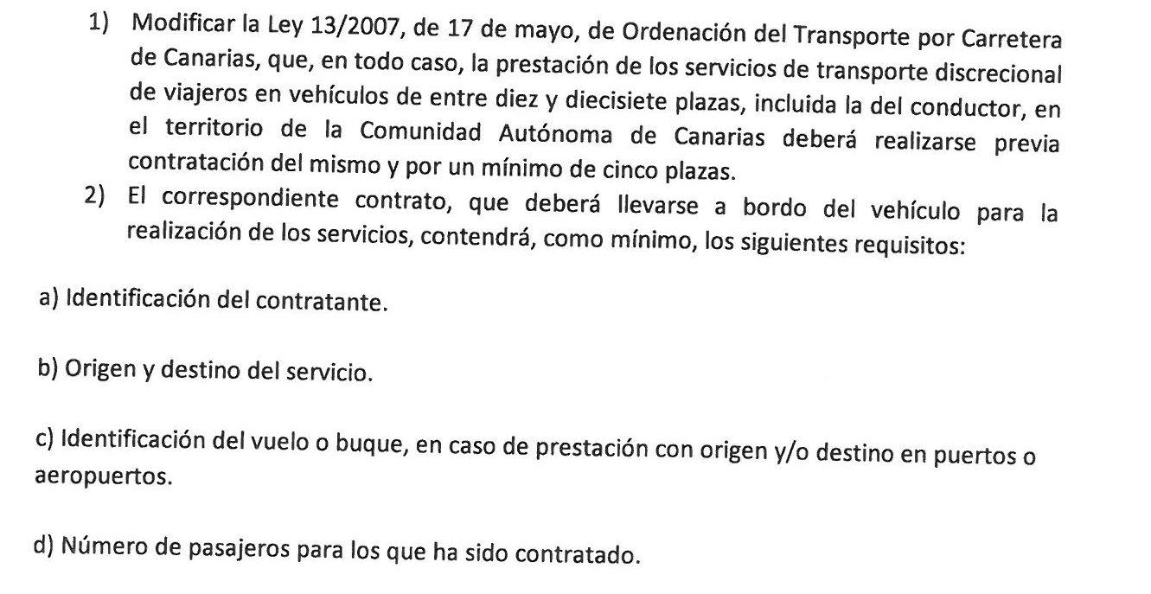
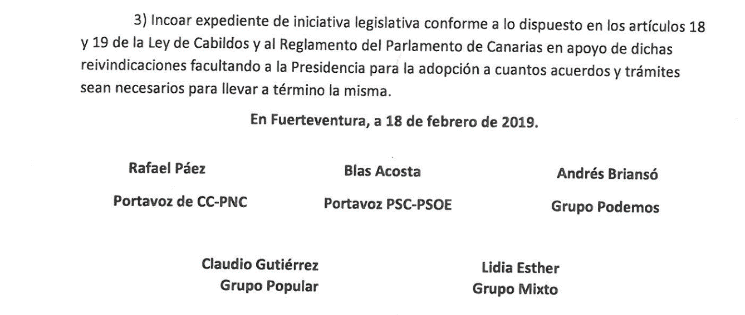

INTERVENCIONES:

Antes de pasar a tratar en profundidad este punto se ausenta el Sr. Consejero del grupo Mixto: PPM, D. Fernando Méndez Ramos, por ser afectado del sector.

D. Marcial Morales Martín: agradece la presencia del colectivo de taxistas y explica que con la ordenación de los transportes se evitan situaciones de solapamiento, por lo que es preciso su regulación. La propuesta consiste en modificar la Ley 13/2013, de 17/5, de Ordenación del Transporte por carretera de Canarias (L.O.T.C.C.).

D. Alejandro Jorge Moreno: acepta la Moción Institucional que cuenta con el apoyo de todos los portavoces de los grupos políticos incluido NC-IF/PPM. La preocupación del problema del taxi es compartida por todos, en este caso se trata de apoyar al sector haciendo llegar la reivindicación hasta el mismo Parlamento de Canarias. Si se perjudica este sector se perjudican también sectores vitales para Canarias como el turismo, por lo que hay que evitar el intrusismo de aquellos propietarios de vehículos públicos que carecen de tarjeta, los desleales, los microbuses sin regulación correcta, etc., apuesta por la posibilidad de congeniar con la competencia.

D. Andrés Brianso Cárcamo: agradecen la representación de los taxistas en esta sesión dando ejemplo.

D. Claudio Gutiérrez Vera: si el turismo baja, el sector del taxi también se ve perjudicado. El Cabildo debe hacer su trabajo en este tema pero no sólo en el municipio capitalino sino haciéndolo extensivo a otros municipios especialmente los turísticos, como Morro Jable, Corralejo, etc., evitando todo tipo de intrusismo aunque la Corporación tenga que unirse con los Ayuntamientos y con el Gobierno de Canarias firmando algún tipo de convenio al objeto de unir fuerzas en favor del sector.

D. Blas Acosta Cabrera: Hay poco más que añadir a la Declaración Institucional, pide expresamente que se incoe expediente para la regulación del sector al que apoyan sin condiciones; deja constancia de que tanto en esta legislatura como en la próxima hay que continuar con el apoyo al sector para regularlo, garantizando así tantos puestos de trabajo.

D. Rafael F. Páez Santana: Coalición Canaria hace suya esta Declaración Institucional; el transporte es un sector estratégico que tiene que ver mucho con la calidad de vida de Fuerteventura; hay que trasladar la propuesta al Gobierno de Canarias que es quien tiene la capacidad legislativa, para que delimite la capacidad de carga. Desde el Cabildo lo que hay que hacer es impulsar y acelerar las decisiones que se adopten desde el Gobierno de Canarias.

Dª Águeda Montelongo González: plantea una cuestión de orden. Hace referencia a uno de los aspectos de la Declaración Institucional como es darle traslado al Parlamento de Canarias, por lo que se compromete, dada su doble condición de Diputada, a tramitarlo vía proposición no de ley, buscando apoyo de todos los grupos políticos para que quede constancia de cara a la futura legislatura que realmente es en la que se abordará a fondo este tema, dado el tiempo que le queda a la presente legislatura.

El Sr. Presidente de la Corporación: agradece a los representante del colectivo de taxistas su presencia en este acto, comprometiéndose a dar traslado de sus propuestas primero a la FECAI, por ser quien reúne a todos los Presidentes de los Cabildos Insulares, y precisamente en estos momentos la Presidencia la ostenta el Cabildo de Fuerteventura, para que se adhieran al apoyo al sector, y posteriormente al Parlamento de Canarias para que sea defendida como iniciativa propia por esta Presidencia; de aprobarse se convertiría en modificación legislativa de Ley del Transporte por carretera, lo que sería un hito para la isla de Fuerteventura.

VOTACIÓN Y ACUERDO:

El Pleno de la Corporación, por unanimidad de todos/as., los/as., Sres./as., Consejeros/as., miembros asistentes, ACUERDA:

Apoyar a la FEDERACIÓN REGIONAL DE TAXIS DE CANARIAS (FEDETAX) y a la CONFEDERACIÓN CANARIA DE TRABAJADORES AUTÓNOMOS DEL TAXI (C.C.T.A.T.), en sus enmiendas al proyecto de modificación de la Ley 13/2.007, de 17 de mayo de ordenación del transporte por carretera de Canarias (L.O.T.C.C.). referidas a :

1) La prestación de los servicios de transporte discrecional de viajeros en vehículos de entre diez y diecisiete plazas, incluida la del conductor, en el territorio de la Comunidad Autónoma de Canarias, deberá realizarse previa contratación del mismo y por un mínimo de cinco plazas.

El correspondiente contrato, que deberá llevarse a bordo del vehículo para la realización de los servicios, contendrá, como mínimo, los siguientes requisitos:
a) Identificación del contratante.
b) Origen y destino del servicio.
c) Identificación del vuelo o buque, en caso de prestación con origen y/o destino en puertos o aeropuertos.
d) Número de pasajeros para los que ha sido contratado.

2) Incoar expediente de iniciativa legislativa conforme a lo dispuesto en los artículos 18 y 19 de la Ley de Cabildos, y al Reglamento del Parlamento de Canarias, en apoyo de dichas reivindicaciones, facultando a la Presidencia para la adopción a cuantos acuerdos y trámites sean necesarios para llevar a término la misma.

3) Dar traslado de la propuesta del sector del taxi a la FECAI para que se adhieran al apoyo de dicho sector, y al Parlamento de Canarias para que dicha propuesta sea defendida como iniciativa propia por la Presidencia del Cabildo Insular de Fuerteventura, por ser el Cabildo de esta isla quien ostenta la presidencia actualmente.

4.-MOCIÓN DEL GRUPO NUEVA CANARIAS CON REGISTRO DE ENTRADA Nº 5304 DE FECHA 12 DE FEBRERO DE 2019, RELATIVO A ELABORACIÓN ESTUDIO PARA LA OPTIMIZACIÓN DE RECURSOS EN EL SECTOR PRIMARIO. ACUERDOS QUE PROCEDAN.

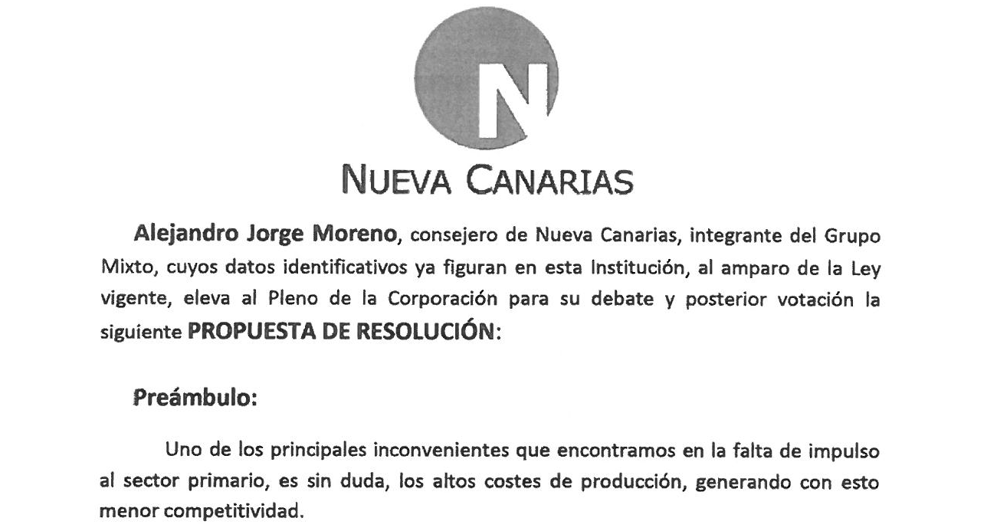

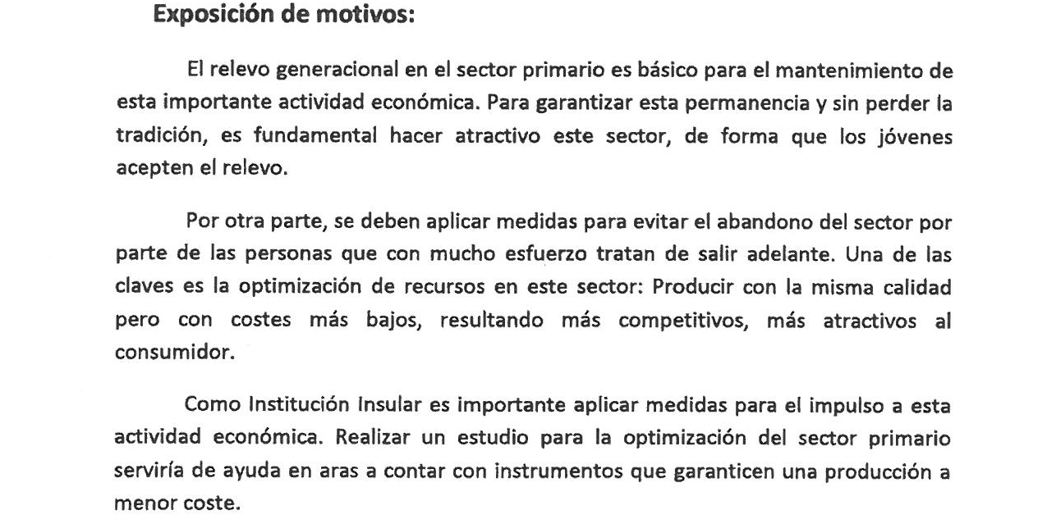

INTERVENCIONES:

D. Alejandro Jorge Moreno explica la moción, con R.E. nº 5304, de fecha 12/02/2019.

D. Alejandro Jorge Moreno: en el sector primario uno de los mayores problemas es el encarecimiento de la producción que conlleva al encarecimiento del producto, a la reducción de la productividad y de la competitividad; que esto ocurra en el sector primario es lo que garantiza la desafección hacia dicho sector, por ese motivo propone que el Cabildo de Fuerteventura impulse un estudio integral sobre la optimización de recursos económicos en el sector primario con la misma calidad pero con los precios más bajos; ese posible estudio serviría también para asesorar posteriormente a los sectores agrícola, ganadero y pesquero, consiguiéndose así un beneficio a medio plazo para rescatar a personas que han pensado incluso en abandonar el sector por la precaria situación que atraviesa.
D. Juan Estárico Quintana: su moción es interesante pero ambigua, por lo que propone correcciones, al tiempo que hace una breve reseña histórica destacando las ayudas obtenidas del POSEI, las destinadas a la producción del queso, de la leche, de las carnes, para los forrajes, para las plagas, para el matadero, para la mejora genética de la ganadería caprina, subvenciones al agua, etc., etc., motivos todos ellos por los que plantea una contraoferta a la moción del Consejero de Nueva Canarias en los siguientes términos: elaborar un estudio para la optimización de recursos del sector primario de acuerdo con las líneas contempladas y en el marco del Plan Estratégico para la gestión de subvenciones públicas en materia de agricultura, ganadería y pesca, aprobado por la Corporación en el punto 1º de esta sesión plenaria donde se contemplan ayudas directas a las inversiones de los profesionales por importe de 3.500 euros-anualidad 2019-2021”.

D. Alejandro Jorge Moreno: el sector no subsistiría sin ayudas públicas; los ganaderos preferirían más capacidad de producción que depender de tanta ayuda externa que muchas veces ni les llega. Otro gran problema también es el agua. Sin embargo acepta la contraoferta de D. Juan Estárico Quintana.

D. Andrés Briansó: ve también ambigüedad en la moción de D. Alejandro Jorge, pues no basta conformarse con un simple estudio, sino que habría que plantearse un plan integral para la pervivencia del sector, tantas veces reivindicado especialmente por el compañero, Gustavo García Suárez.

D. Claudio Gutiérrez Vera: No es una cuestión nueva, el ganadero quiere los productos más baratos, que el matadero funcione y que todo el sector primario cobre las ayudas en el tiempo correspondiente, no como ahora que acaban de cobrar las del año 2016; ya expusieron en su momento las necesidades del sector considerando que hay que activar esas necesidades; aceptan la enmienda de D. Juan Estárico Quintana.

VOTACIÓN Y ACUERDO:

El Pleno de la Corporación, por unanimidad de todos/as., los/as., Sres./as., Consejeros/as., miembros asistentes, ACUERDA:

Elaborar un estudio para la optimización de los recursos del sector primario de acuerdo con las líneas contempladas en el marco del Plan Estratégico para la gestión de subvenciones públicas en materia de agricultura, ganadería y pesca, aprobado por la Corporación en el punto primero de esta sesión plenaria, donde se contemplan ayudas directas a las inversiones de los profesionales por un importe de 3.500,00 euros, anualidades 2019-2021.

5.- MOCIÓN DEL GRUPO NUEVA CANARIAS CON REGISTRO DE ENTRADA Nº 5301 DE FECHA 12 DE FEBRERO DE 2019, RELATIVO A APROVECHAR LAS NUEVAS TECNOLOGÍAS MEDIANTE LA CREACIÓN DE UNA APLICACIÓN INFORMÁTICA, QUE INFORME PUNTUALMENTE A LA POBLACIÓN DE LOS CORTES DE AGUA Y SU PREVISIÓN DE DURABILIDAD. ACUERDOS QUE PROCEDAN.

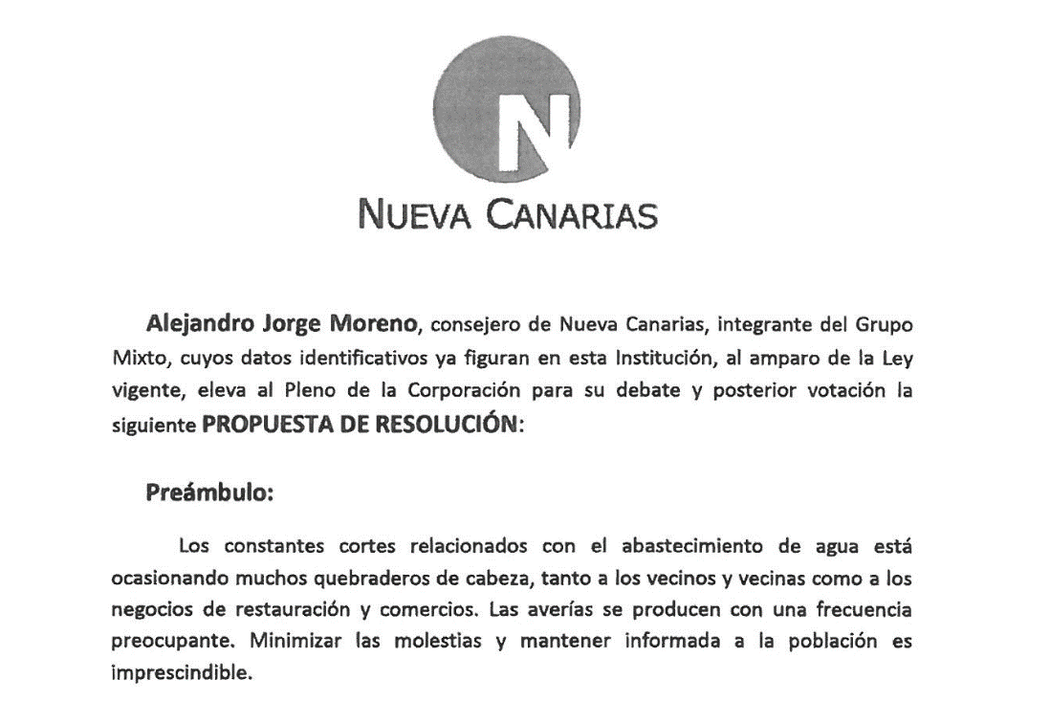
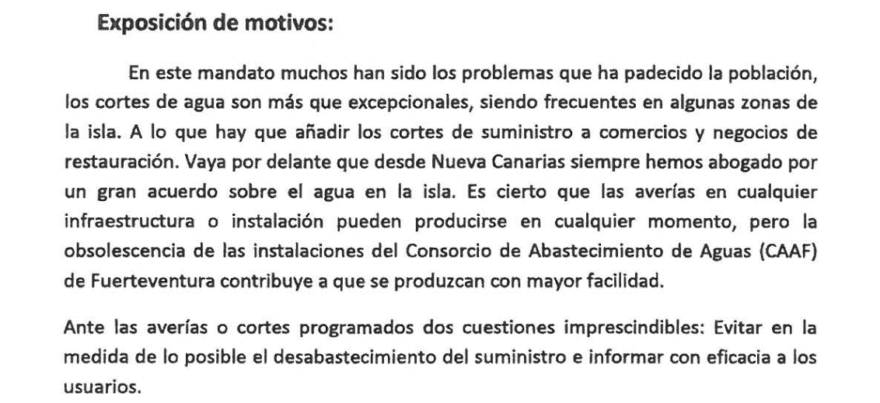
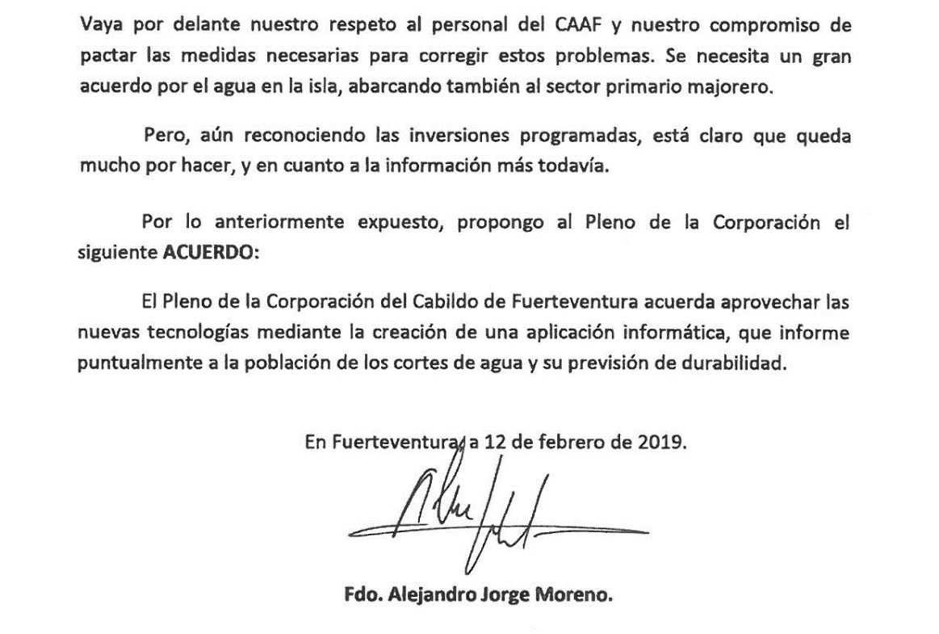
INTERVENCIONES

D. Alejandro Jorge Moreno explica la moción, con R.E. nº 5301, de fecha 12/02/2019
Lo que le preocupa al grupo Mixto es que sigan produciéndose más cortes de agua, que haya averías, sin embargo la precariedad de la red al ser tan vieja hace que sigan los cortes frecuentemente, en 1 mes incluso varias veces. Propone, por un lado, que se haga uso de toda la inversión necesaria para revertir la situación del desabastecimiento de agua, y por otro, aprovechar las nuevas tecnologías para obtener más información, o sea, establecer una posible aplicación de móvil que permita informar a los ciudadanos en tiempo real sobre los posibles cortes y el tiempo que duraría la avería.

D. Andrés Díaz Matoso: rechaza la moción. Explica que el Consorcio de Abastecimiento de Aguas trabaja ya con las redes sociales desde el año 2016, desde donde se informa convenientemente; se está trabajando con ahínco para solucionar el problema; no niega que ha habido recientemente dos averías importantes en poco espacio de tiempo, pero desde hace unos cuatro años se está informando a los ciudadanos para que tengan la reserva necesaria durante las aproximadas 72 horas que suele durar el corte de suministro evitando así mayores molestias, del mismo modo que se ha recomendado a los técnicos bajar la presión del agua por la noche cuando no hay consumo de agua evitando de esa manera la falta de agua y roturas innecesarias.

D. Alejandro Jorge Moreno: pensó que aceptarían la moción; cree que se debe seguir trabajando en la creación de una aplicación móvil concreta que avisara de las posibles eventualidades; el Cabildo podría volver a sacarlo a concurso nuevamente después de haberse quedado sin efectos la primera vez que salió a concurso por problemas de procedimiento al impugnar una de las empresas, ya que los cortes de suministro se suceden con relativa frecuencia y no sólo en este municipio sino también en los distintos pueblos de la isla, mientras que con la implantación de esa aplicación estarían informados puntualmente y no cogería de sorpresa a muchos ciudadanos.

D. Andrés Brianso Cárcamo: Podría estar bien que avisaran por whatsapp, pero mejor sería que se arreglara la red y no hubiera problemas; también estaría bien avisar al pueblo para prevenirlo de los posibles cortes, para que tuvieran preparadas las reservas, o sea los bidones, pero el problema es que hay pueblos en Fuerteventura que entre corte y corte no les da tiempo de llenar bidones de reserva, tan acostumbrados están a los cortes, citando por ejemplo, al pueblo de la Pared, entre otros. Se trata de una asignatura pendiente, de hecho hay hasta presentadas tres mociones en este pleno sobre el mismo problema.

D. Claudio Gutiérrez Vera: no es por no apoyarle pero la moción se queda muy corta con todo este problema; las personas mayores sobre todo las que residen en el campo no tienen acceso a las redes; considera que el propio Cabildo debería avisar de algún modo, bien en los recibos del agua, bien cuando se hace el contrato, por ejemplo. Apoyamos la moción porque hay que beneficiar el servicio de agua, pero la moción se queda corta; nuestra moción es más amplia y concreta.

D. Andrés Díaz Matoso: considera la aplicación una buena idea; actualmente, de acuerdo a la nueva Ley de contratos, se tramitan nuevos pliegos; desde la Consejería de Transparencia y Nuevas Tecnologías de esta Corporación fue cedida en su momento la aplicación, como ya explicó anteriormente, y gracias a ella se viene dando información veraz sobre todo lo relacionado con el suministro de agua a través de las redes sociales.

D. Alejandro Jorge Moreno: pregunta al Sr. Presidente si se va a sacar a concurso nuevamente, si se acepta la propuesta de sacar el tema a concurso en lugar de rechazar su moción; si está de acuerdo en buscar soluciones al agua en Fuerteventura.

Sr. Presidente del Cabildo: propone dejar la moción sobre la mesa con el compromiso de redactar un texto consensuado para traerla nuevamente al Pleno.

6.- MOCIÓN DEL GRUPO POLÍTICO PODEMOS DE FECHA 10 DE FEBRERO DE 2019, RELATIVA A SOLUCIÓN ANTE CONTAMINACIÓN DE AGUAS SUBTERRÁNEAS. ACUERDOS QUE PROCEDAN.

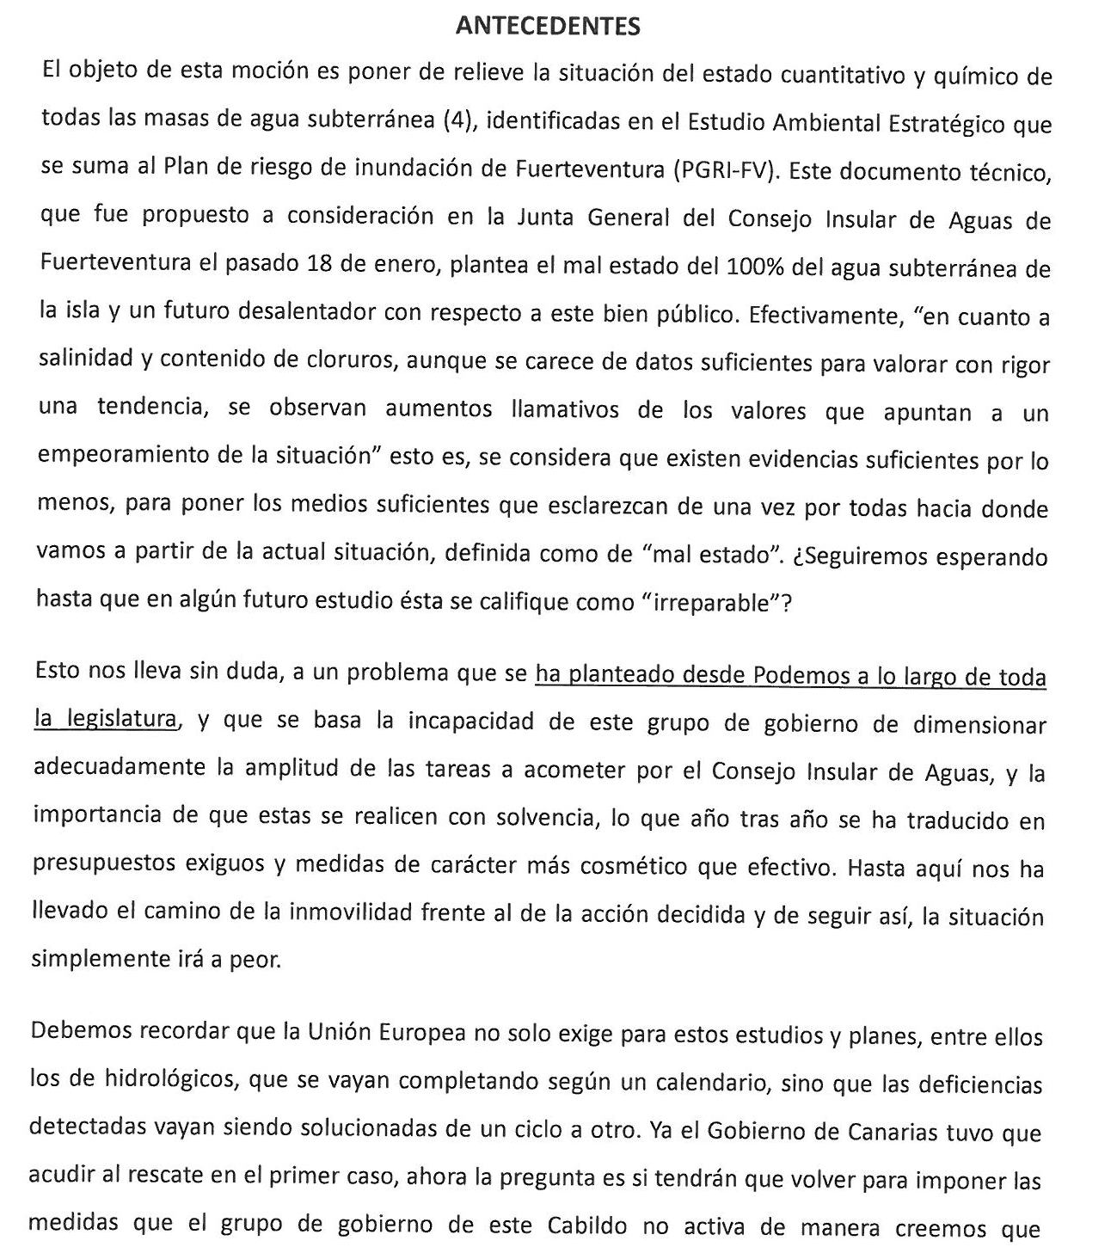

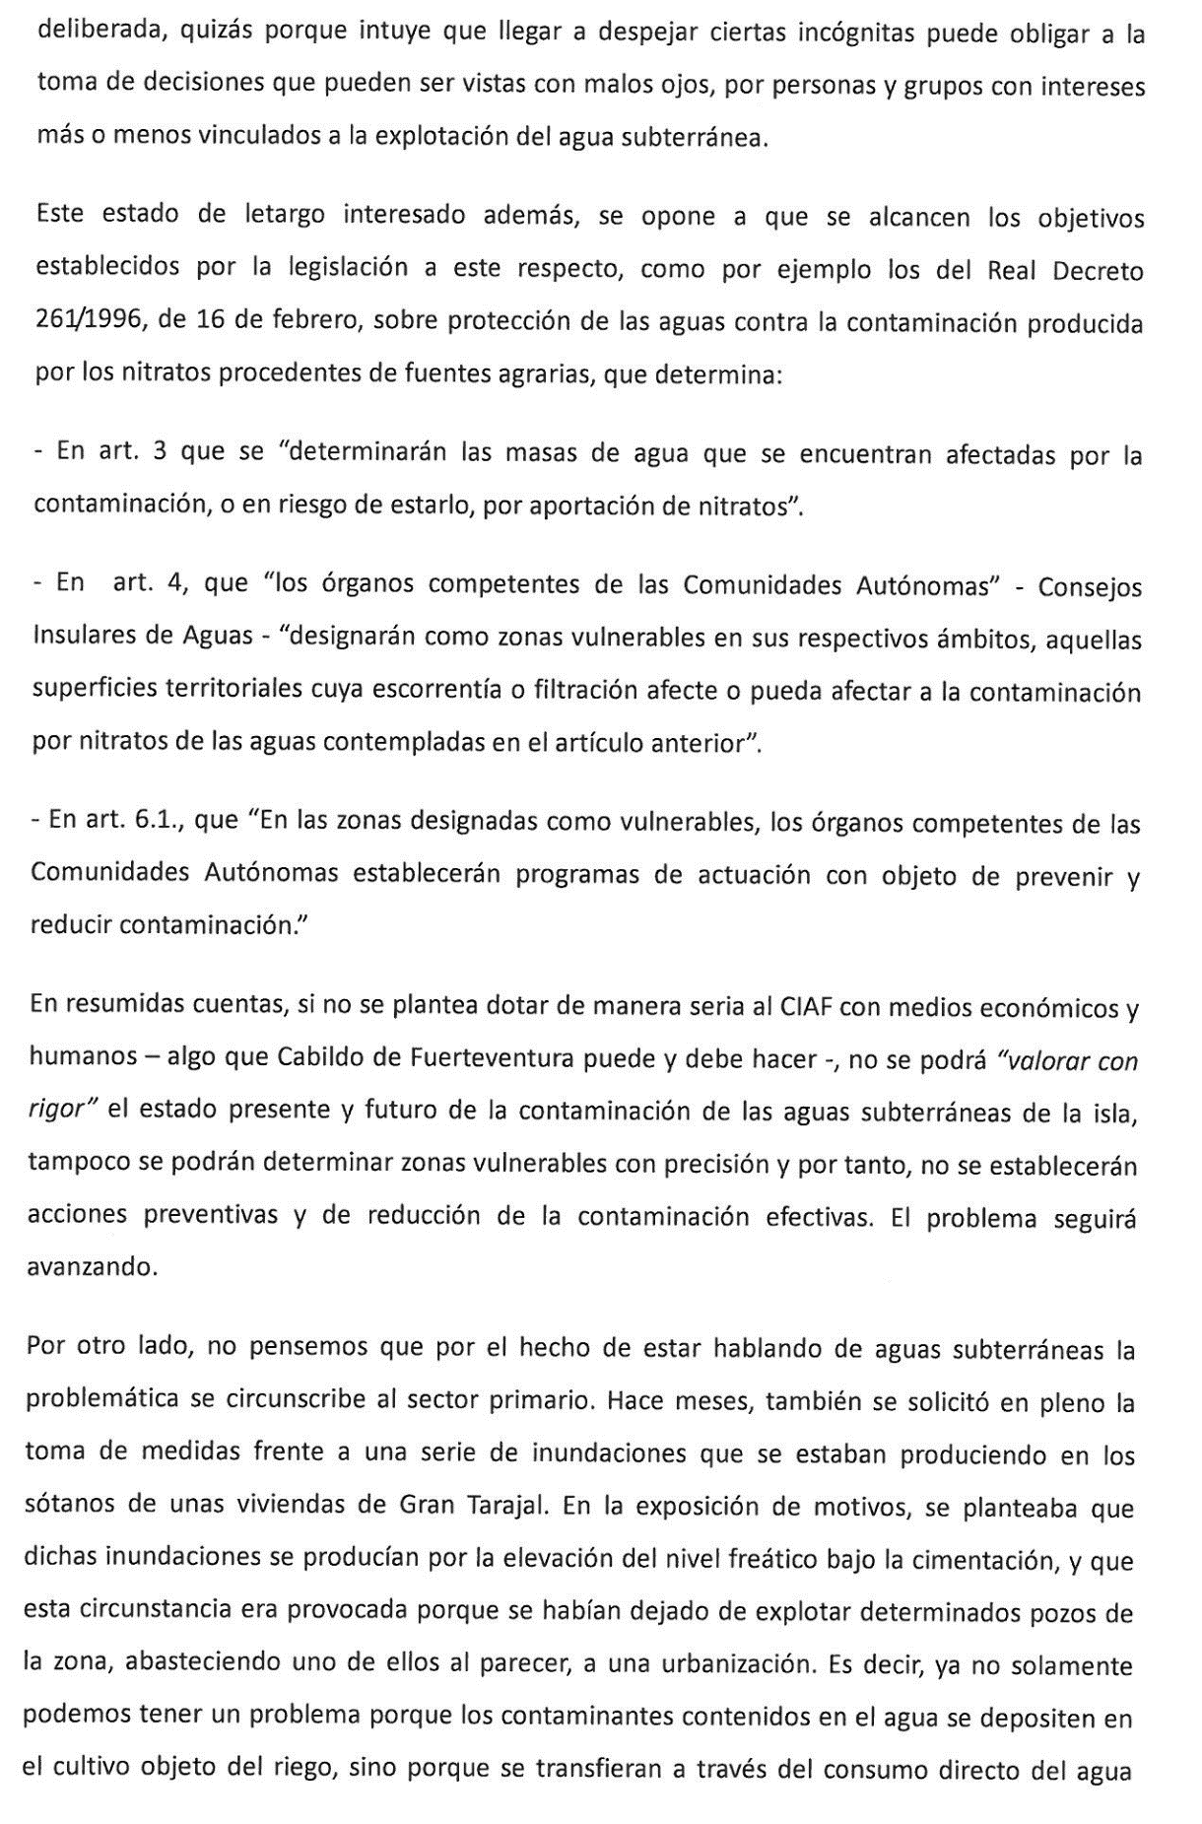
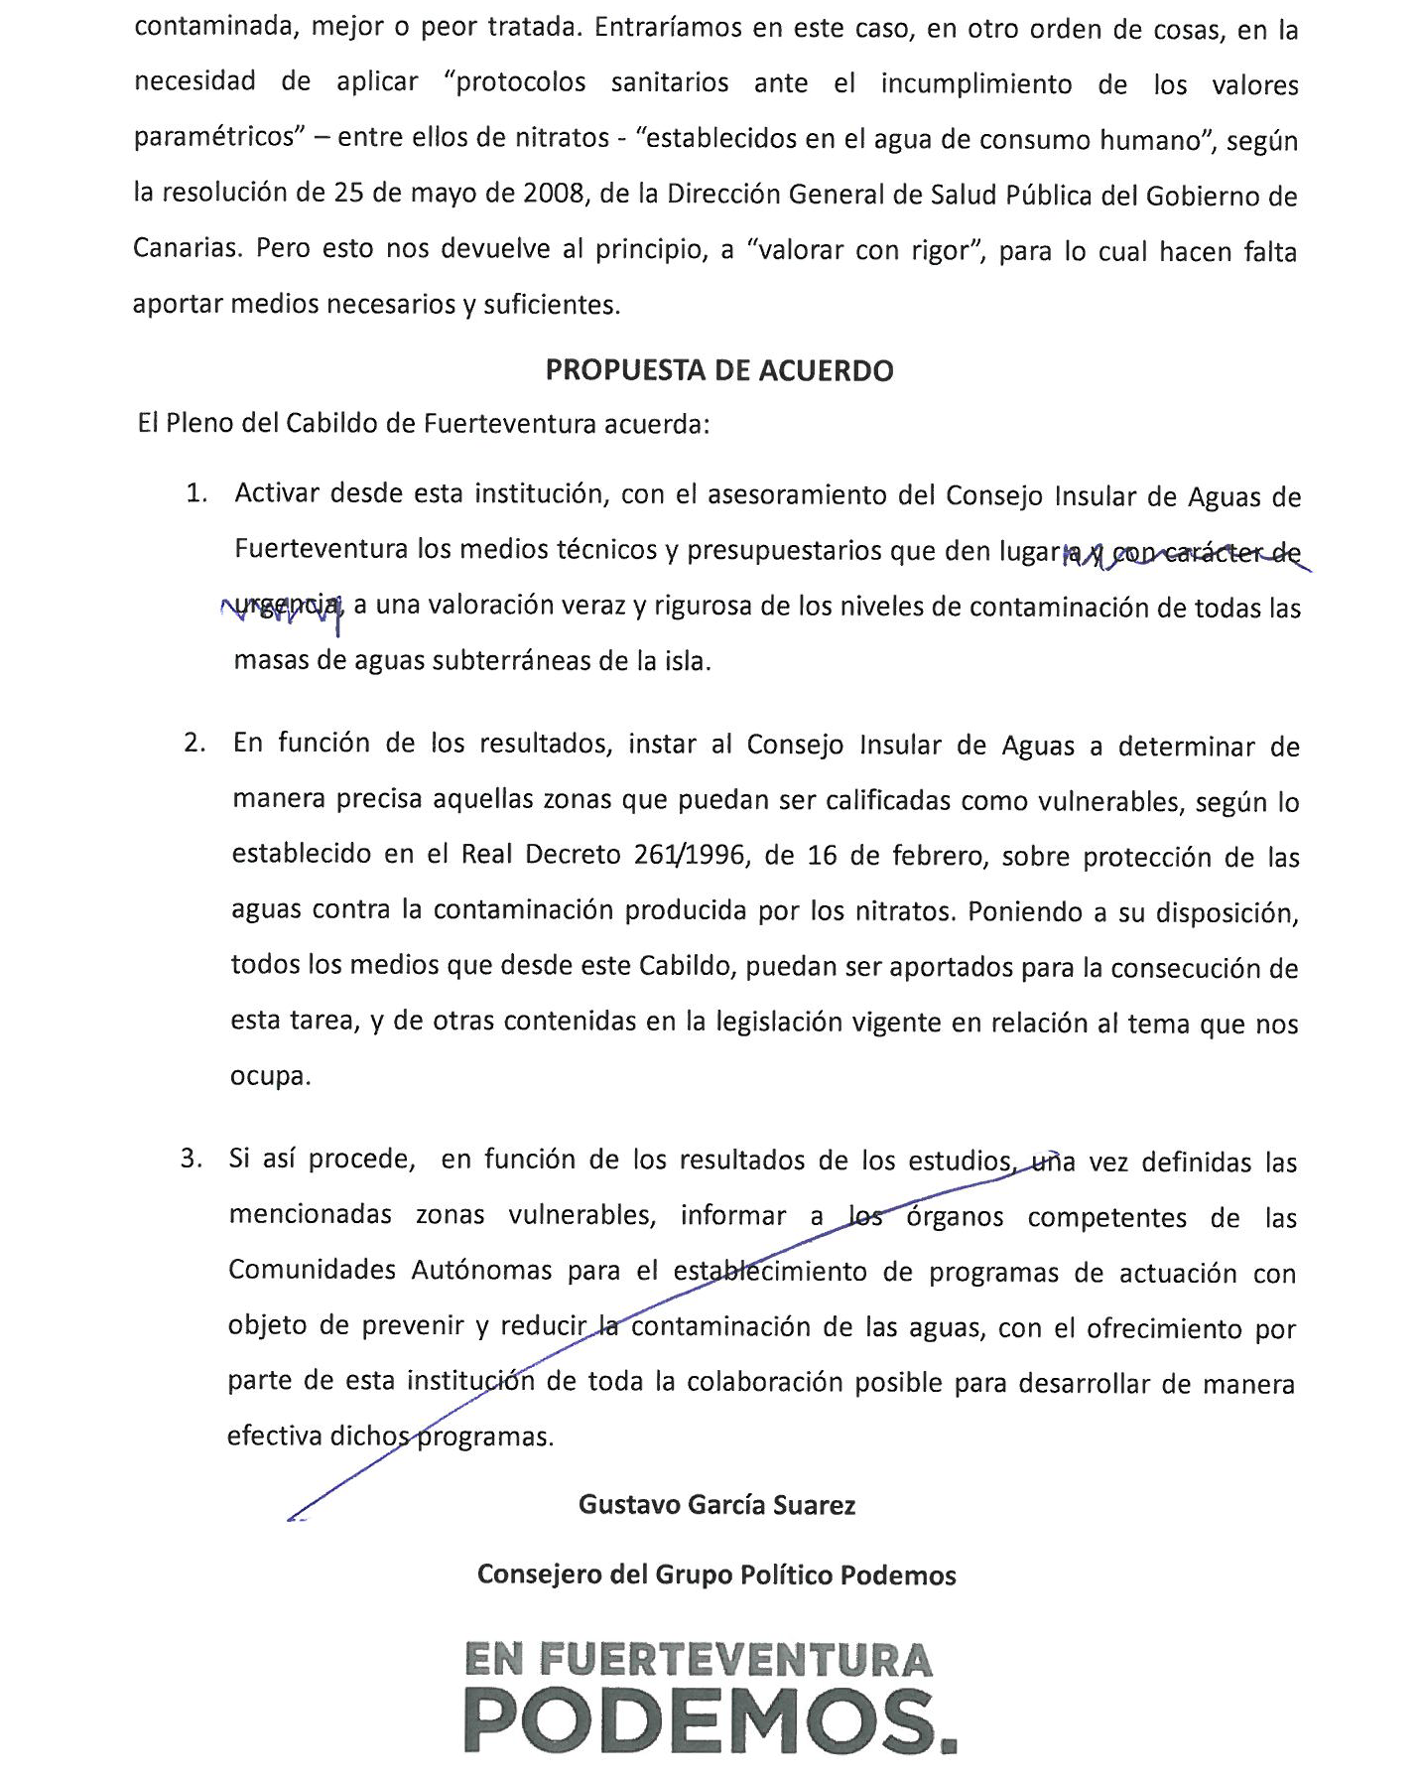

D. Andrés Brianso Cárcamo explica la moción, de fecha 10/02/2019

INTERVENCIONES:

D. Andrés Brianso Cárcamo: disculpa la inasistencia de su Compañero, D. Gustavo García Suárez.
Según estudios del Consejo Insular de Aguas de Fuerteventura, se advierte del mal estado del 100 % de las aguas subterráneas de Fuerteventura; recordar que los pozos pueden ser privados, pero las aguas subterráneas son un bien público; lamentar la falta de reacción de la Corporación; se puede convertir en una situación irreparable, además, se corre el riesgo de que la Unión Europea establezca nuevas sanciones en relación a las aguas, por lo que exige que las deficiencias detectadas se solucionen de un ciclo a otro, porque no está sucediendo así. Es urgente dotar de medios económicos y humanos al Consejo Insular de Aguas para evitar parches, para valorar con rigor de la contaminación de aguas;

D. Andrés Díaz Matoso: explica que desde el Consejo Insular de Aguas se vienen haciendo estudios como el plan de inundaciones, el estudio ambiental estratégico, el plan hidrológico, etc., y se está trabajando en este tema desde la Dirección General de Aguas y desde el Gobierno de Canarias; desde el Consejo Insular de Aguas se han incorporado en los últimos dos años dos técnicos más y otro de la Administración General además de 1 administrativo, y en la última modificación de la RPT se solicitó un nuevo técnico superior para planificar la exclusividad además de un vigilante más; no hay amenazas de Europa sino felicitaciones desde el Gobierno de Canarias por el trabajo bien realizado.

D. Alejandro Jorge Moreno: optimizar los recursos, garantizar la calidad y utilidad del agua es muy importante. Apoyarán la moción y si hay modificaciones, bienvenidas sean.

D. Andrés Brianso Cárcamo: no duda del trabajo del Consejo Insular de Aguas, pero hay que mejorar, y saber si apoya la moción.

D. Claudio Gutiérrez Vera: está de acuerdo con la moción. Hay que abordar la problemática desde el Consejo Insular de Aguas.

D. Andrés Díaz Matoso: objeciones con el 3º apartado.

D. Andrés Brianso Cárcamo: si el punto más delicado es el punto 3º, están dispuestos a eliminar el punto 3 y mantener los otros 2.

D. Andrés Díaz Matoso: respecto a la urgencia en el apartado 3, el Consejo Insular de Aguas va a seguir trabajando, como se ha hecho hasta ahora y como se sigue haciendo en un tema tan vulnerable…

Se intenta un texto consensuado.

(- Se hace un receso de 5 minutos, siendo las 18:08 h.–)

El Sr. Consejero del área plantea modificar el punto 1º eliminando “con carácter de urgencia”, “manteniendo íntegro el punto 2”, y “eliminando el punto 3º”

VOTACIÓN Y ACUERDO:

El Pleno de la Corporación, por unanimidad de todos/as., los/as., Sres./as., Consejeros/as., miembros asistentes, ACUERDA:
1.- Activar desde esta institución, con el asesoramiento del Consejo Insular de Aguas de Fuerteventura los medios técnicos y presupuestarios que den lugar a una valoración veraz y rigurosa de los niveles de contaminación de todas las masas de aguas subterráneas de la isla.

2.- En función de los resultados, instar al Consejo Insular de Aguas a determinar de manera precisa aquellas zonas que puedan ser calificadas como vulnerables, según lo establecido en el Real Decreto 261/1996, de 16 de febrero, sobre protección de las aguas contra la contaminación producida por los nitratos. Poniendo a su disposición, todos los medios que desde este Cabildo, puedan ser aportados para la consecución de esta tarea y de otras contenidas en la legislación vigente en relación al tema que nos ocupa.

7.- MOCIÓN DEL GRUPO POLÍTICO PODEMOS DE FECHA 12 DE FEBRERO DE 2019, RELATIVA AL APOYO INSTITUCIONAL A PERSONAL HANDLING DEL AEROPUERTO DE FUERTEVENTURA, ACUERDOS QUE PROCEDAN.

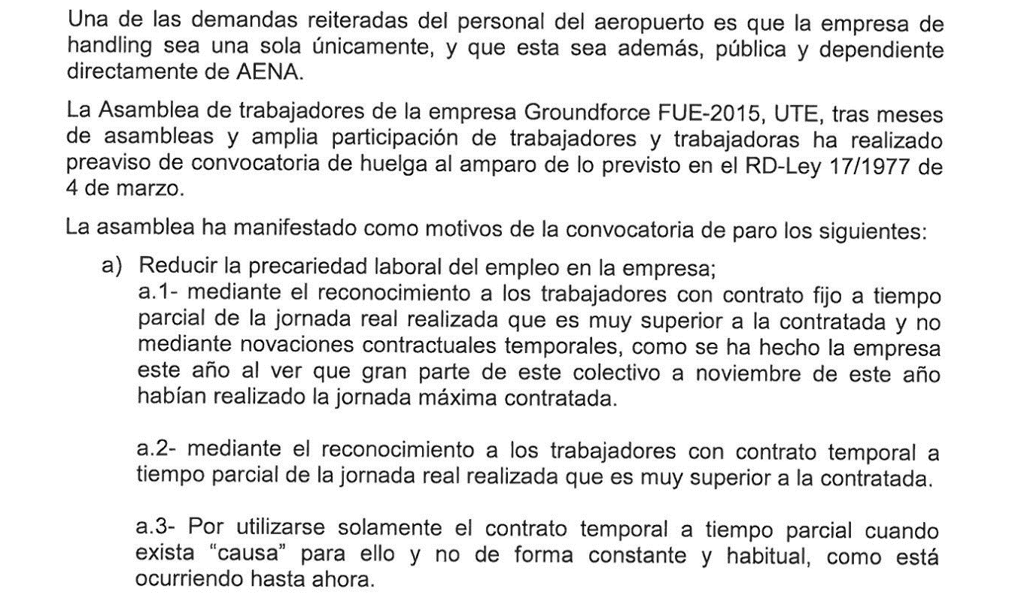
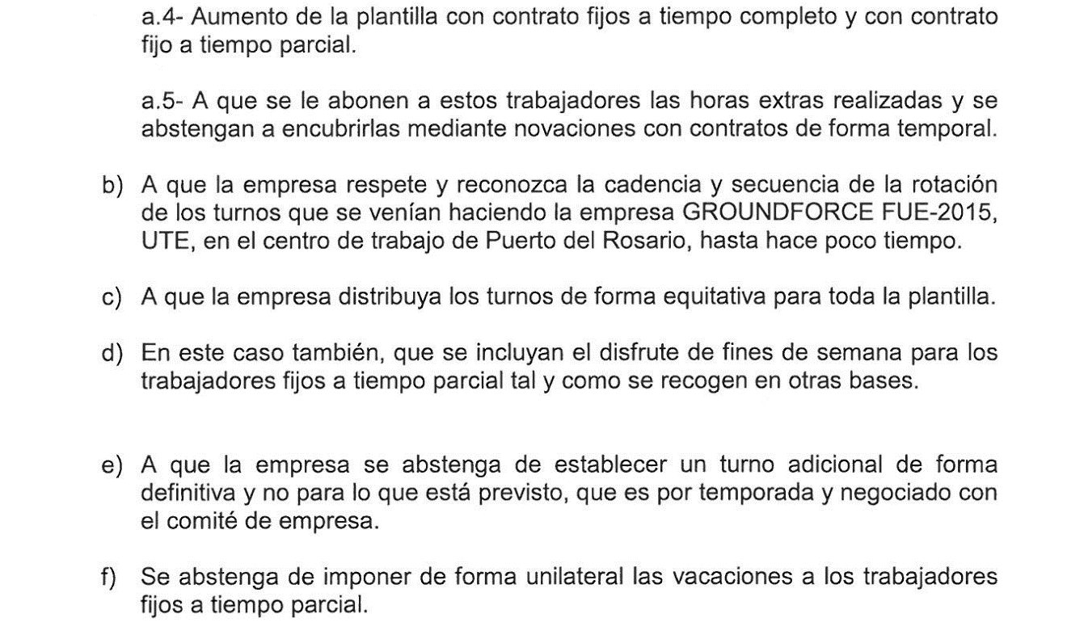

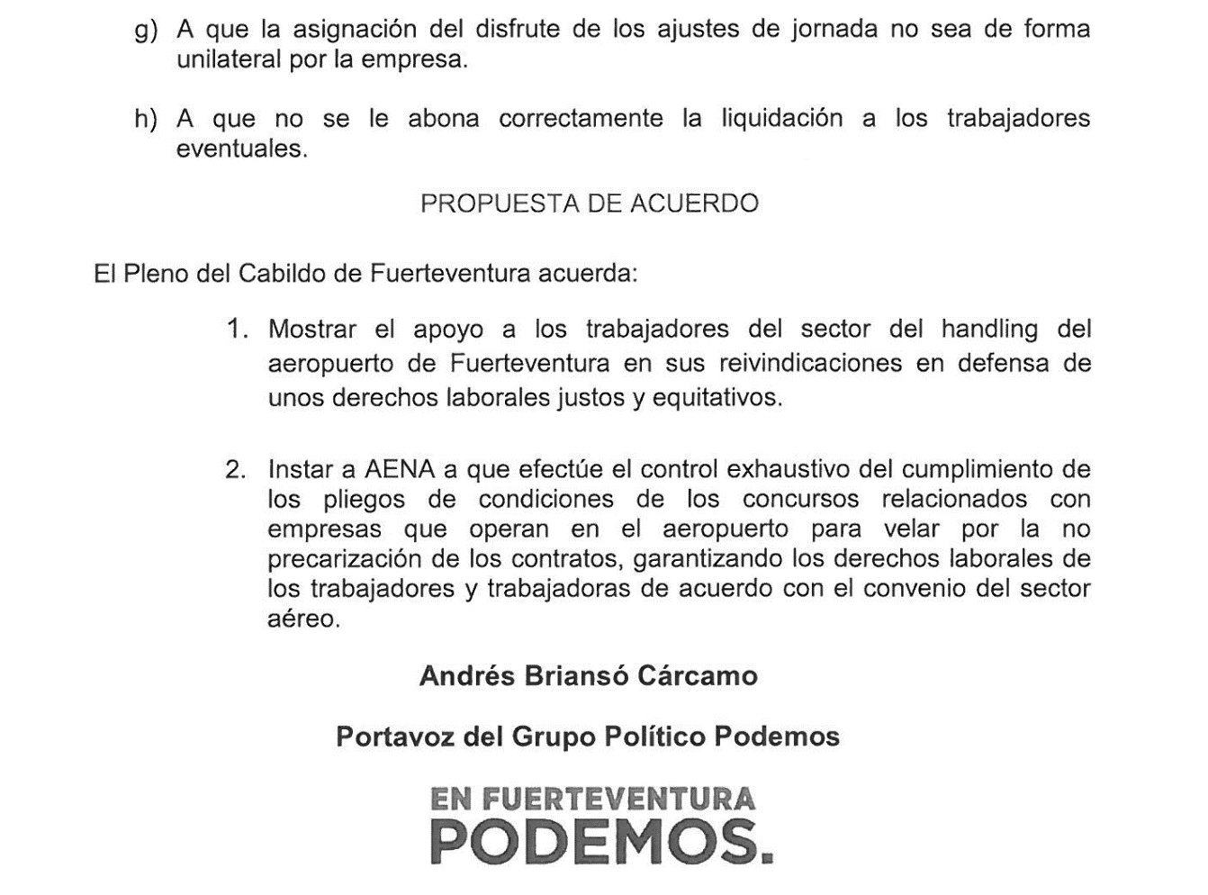

INTERVENCIONES

D. Andrés Brianso Cárcamo explica la moción, de fecha 12 de febrero de 2019.
Ofrece su apoyo al sector de los trabajadores con el compromiso de dirigirse al Parlamento. En esta propuesta se hace una petición expresa para que el sector se sienta respaldado por el Cabildo ya que sufren temporalidad, precariedad, etc.

D. Blas Acosta Cabrera: propone una incorporación y D. Andrés la acepta; explica el diálogo mantenido con los representantes sindicales concretamente lo referente a la letra g): “a que la asignación del disfrute de los ajustes de jornada no sea de forma unilateral por la empresa” como derecho esencial de los trabajadores del aeropuerto, a reivindicar.

D. Alejandro Jorge Moreno: apoyan la moción y la aprueban.

D. Claudio Gutiérrez Vera: apoyan la moción, y la aprueban con la enmienda del Consejero D. Blas Acosta.

D. Andrés Brianso Cárcamo: si hay unanimidad tendrá más fuerza, y acepta la enmienda propuesta por el Sr. Acosta.

VOTACIÓN Y ACUERDO:

El Pleno de la Corporación, por unanimidad de todos/as., los/as., Sres./as., Consejeros/as., miembros asistentes, ACUERDA:

Replantear la presente Moción como INSTITUCIONAL.

1) Mostrar el apoyo a los trabajadores del sector del handling del Aeropuerto de Fuerteventura en sus reivindicaciones en defensa de unos derechos laborales justos y equitativos.

2) Instar a AENA a que efectúe el control exhaustivo del cumplimiento de los pliegos de condiciones de los concursos relacionados con empresas que operan en el Aeropuerto para velar por la no precarización de los contratos, garantizando los derechos laborales de los trabajadores y trabajadoras de acuerdo con el convenio del sector aéreo.

3) Que el Cabildo se dirija a la Inspección Provincial de Trabajo al objeto de reivindicar los derechos de los trabajadores y que la asignación del disfrute de los ajustes de jornada no sea de forma unilateral por la empresa.

8.- MOCIÓN DEL GRUPO PARTIDO POPULAR, CON REGISTRO DE ENTRADA Nº 5395, DE FECHA 13 DE FEBRERO DE 2019, RELATIVA A ABONAR URGENTEMENTE LAS AYUDAS AL SECTOR PESQUERO CORRESPONDIENTES A LOS AÑOS 2017 Y 2018 QUE ESTÁ PENDIENTES DE PAGO POR PARTE DEL CABILDO INSULAR DE FUERTEVENTURA. ACUERDOS QUE PROCEDAN.

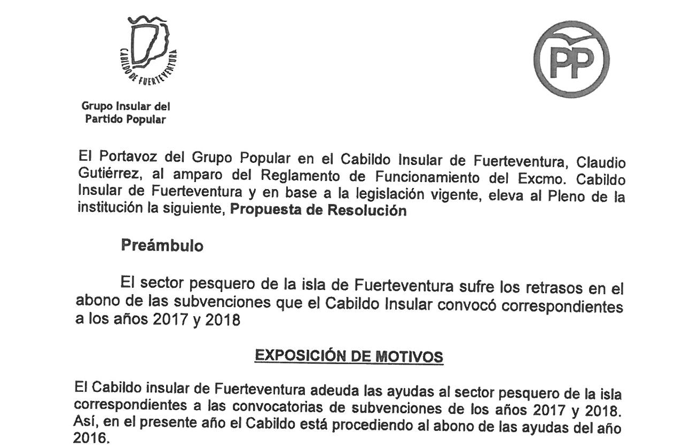

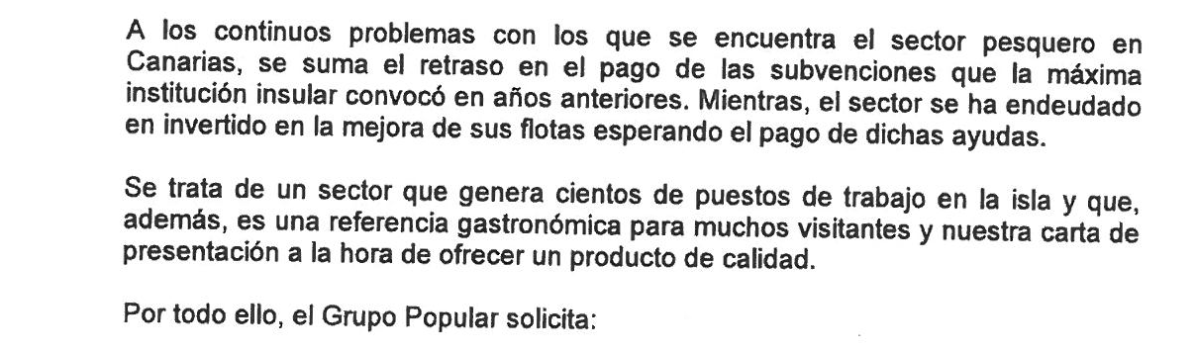
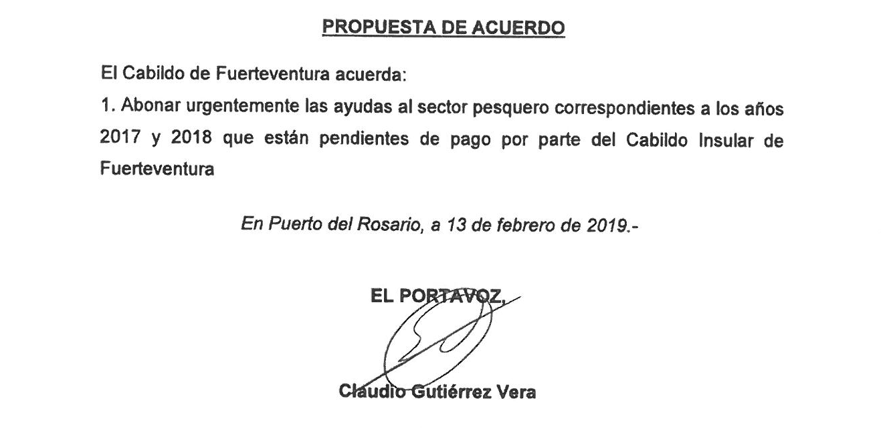

INTERVENCIONES:

D. Claudio Gutiérrez Vera explica la moción, con R.E. 5395, de fecha 13 de febrero de 2019.
Los pescadores acaban de cobrar las ayudas correspondientes al año 2016; decirles que tienen nuestro apoyo con las dificultades que están atravesando para cobrar las cuotas que les corresponden en la fecha correspondiente; si no les llegan las ayudas a tiempo es muy difícil seguir vinculados al sector.

D. Juan Estárico Quintana: reconoce el retraso en el pago de las ayudas por falta de fondos; teniendo en cuenta que el Gobierno de Canarias no estaba facilitando ayudas para las líneas que solicitaban, tuvieron que buscar nuevas ayudas por los problemas del procedimiento que finalmente se subsanaron. Pediría cambiar el contenido de la moción planteando un texto alternativo en los siguientes términos: “resolver y abonar a la mayor brevedad posible las ayudas al sector pesquero contempladas en la convocatoria de las ayudas agropecuarias correspondientes al año 2018”.

D. Claudio Gutiérrez Vera: y las ayudas de 2017?

D. Juan Estárico Quintana: también las contemplan.

D. Claudio Gutiérrez Vera: no tienen problemas en aceptar el texto alternativo.

VOTACIÓN Y ACUERDO:

El Pleno de la Corporación por unanimidad de todos/as., los/as., Sres./as., Consejeros/as., miembros asistentes (se encuentran ausentes del Salón de plenos en el momento de la votación los Sres. Consejeros Don Blas Acosta y Doña Agueda Monttelongo), ACUERDA:

- Resolver y abonar, a la mayor brevedad posible, las ayudas al sector pesquero contempladas en la convocatoria de las ayudas agropecuarias correspondientes al año 2018.

9.- MOCIÓN DEL GRUPO PARTIDO POPULAR, CON REGISTRO DE ENTRADA Nº 5397 DE FECHA 13 DE FEBRERO DE 2019, RELATIVA A LA MEJORA DEL SERVICIO DE ABASTECIMIENTO DE AGUA DE FUERTEVENTURA Y SOBRE LA INSTALACIÓN DE CONTADORES INTELIGENTES EN PUERTO DEL ROSARIO. ACUERDOS QUE PROCEDAN.

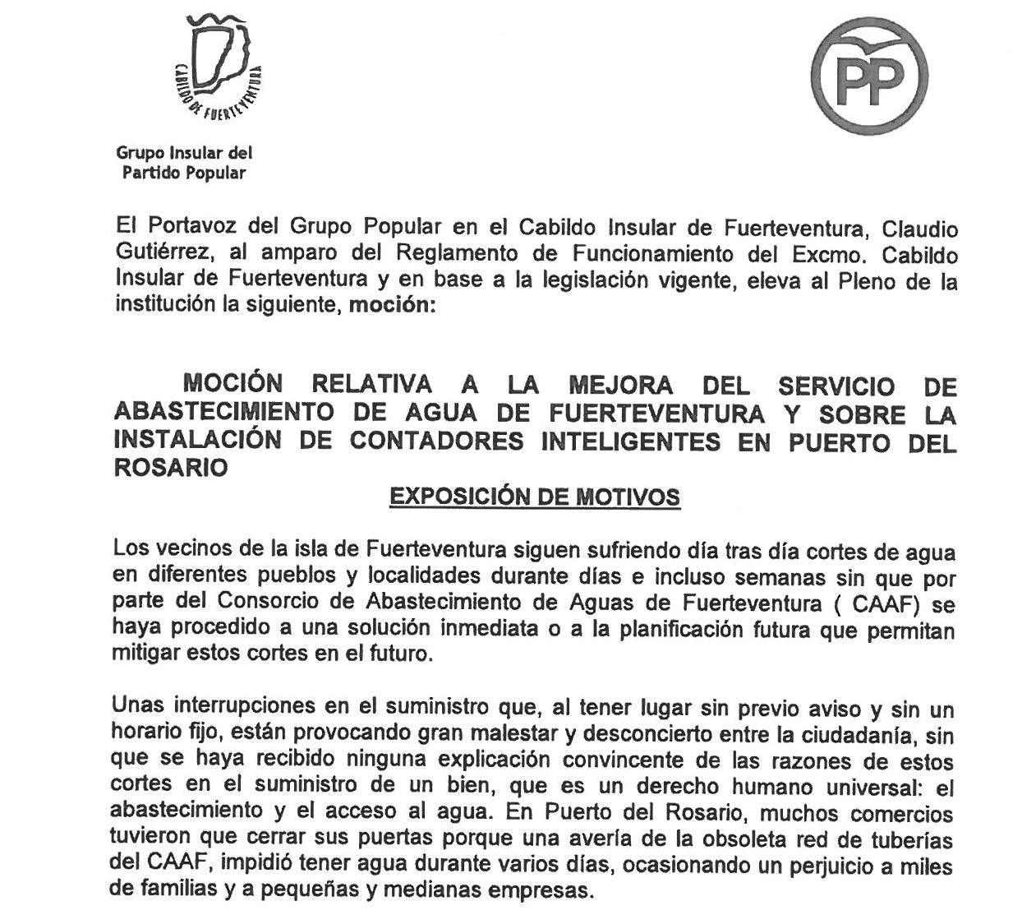

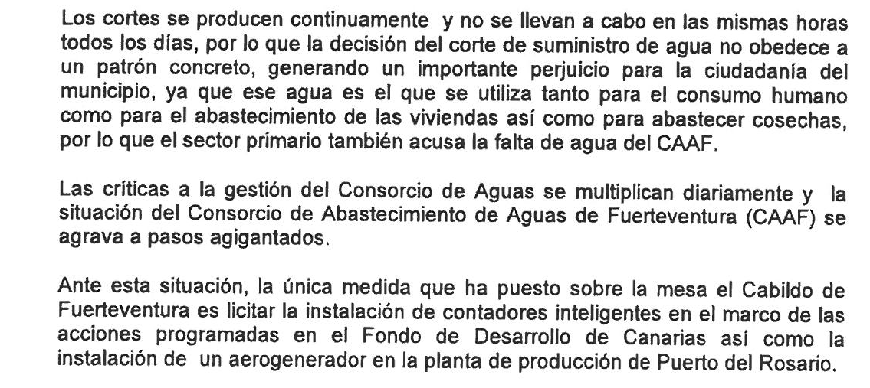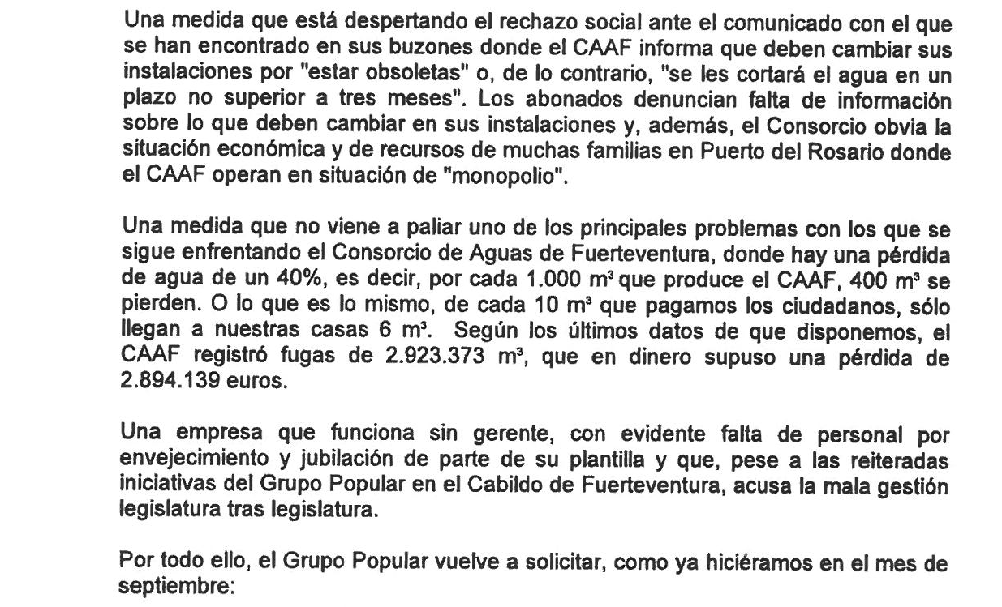

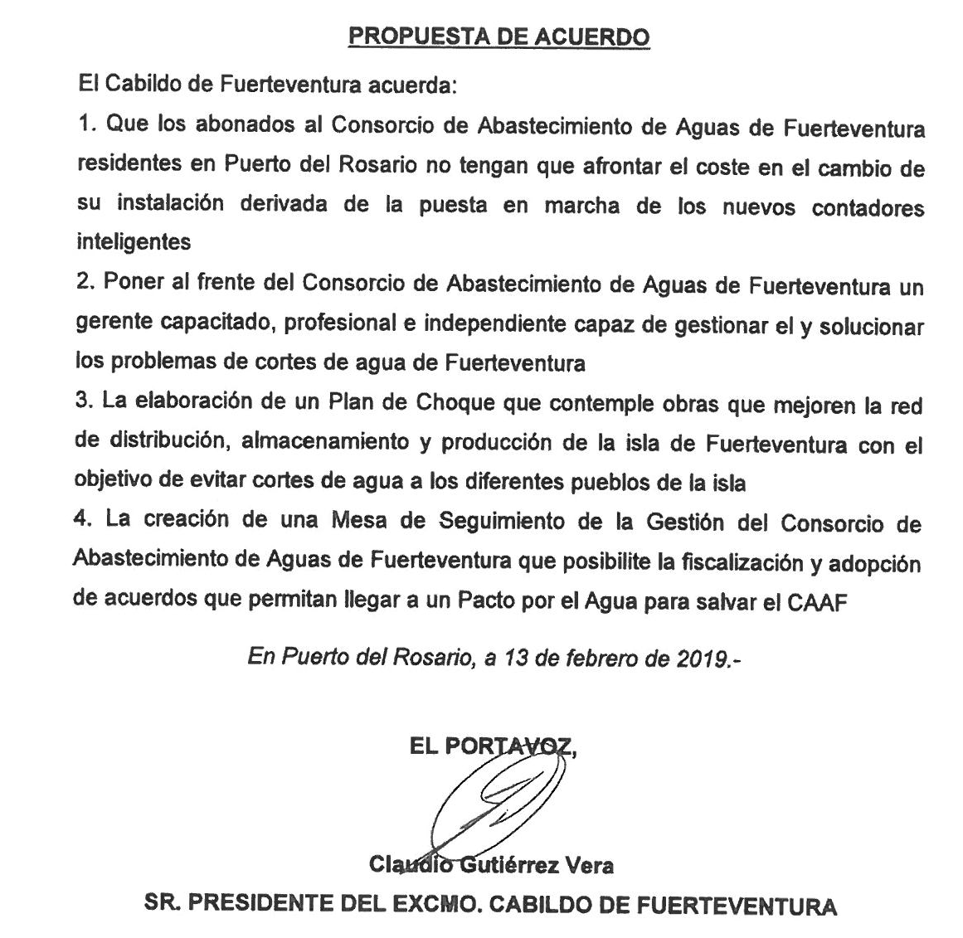
INTERVENCIONES:

D. Claudio Gutiérrez Vera explica la moción, R.E. nº 5397, de fecha 13/02/2019
El problema del Consorcio de Abastecimiento de Aguas no es nuevo, desde el principio de la legislatura no se ha abordado con la atención necesaria, aparte se añade el lógico enfado ciudadano por el cambio de contadores en caso de que tenga que ser costeado por los propios usuarios aunque no tenemos una información clara y nítida al respecto, no sabemos si hay que pagar la conexión completa…, este problema no se ha analizado a fondo.

D. Andrés Díaz Matoso: respecto del primer punto, agradecer al grupo de gobierno que trajera una modificación de créditos para el abono de esa primera fase que abarcaba Puerto del Rosario y aledaños; luego vendrá una segunda fase que supera los 4 millones de euros; el grupo popular votó en contra de esa incorporación de remanente, es más, en las enmiendas al presupuesto de 2019 su grupo intentó quitar esos dineros y de haberse quitado los abonados ahora tendrían que pagar el coste del contador, es decir, unos 170 euros, sin embargo, lo único que tiene que hacer el abonado es responsabilizarse de su cuadro contador particular. El Consorcio está poniendo gratis ese contador inteligente que le va a dar información a tiempo real, vía telemática, de los consumos, de las posibles averías, a la vez que el propio Consorcio se beneficiará también porque podrá hacer balance de contador a contador. En una próxima reunión con los Alcaldes de la isla se tiene previsto una modificación para poder contratar a un gerente; actualmente se está instalando un aerogenerador para reducir el coste de la factura de la luz lo que suma aproximadamente unos cinco millones de euros. En cuanto a la mesa de seguimiento, ya está creada, conformada por todos los Alcaldes de la isla y los sindicatos de la entidad.
Propone la siguiente corrección: “donde dice “Puerto del Rosario”, poner “Fuerteventura”. Mantiene la moción.

D. Alejandro Jorge Moreno: respecto al primer apartado, el de los contadores, entiende que el coste de la instalación de los contadores inteligentes está a cargo del Cabildo y que los usuarios sólo tienen a su cargo el cuadro contador. En cuanto al segundo apartado, la contratación de un gerente, debe hacerse por concurso público, por tanto, sería conveniente eliminar de la propuesta las palabras: “capacitado” “independiente” y “profesional” por entender que si es a través de un concurso público al que optan los profesionales, ya están capacitados.

D. Andrés Briansó Cárcamo: nos llama la atención una serie de costes que tienen que asumir los residentes del municipio de Puerto del Rosario, nuestra idea es que no tengan que sufrir esos costes; entendemos que lo que tendría que valorarse sería la renta más que el lugar de residencia de los ciudadanos. En segundo lugar, respecto al gerente, hemos defendido el perfil técnico, pero no quitaría esas 3 palabras porque consideramos que refuerzan la idea propuesta. En tercer lugar, respecto al plan de choque, hace falta un plan integral para evitar accidentes de obra, etc. No está de más la mesa de negociación.

D. Claudio Gutiérrez Vera: mencionados Puerto del Rosario porque es el municipio donde primero se está instalando el nuevo contador y donde se exponen más quejas, pero lo hacemos extensivo a otros municipios de Fuerteventura. El usuario quiere, primero que haya agua, y segundo, que sea inteligente, por eso no retiramos ninguno de los puntos de la moción, la mantenemos como está.

D. Andrés Díaz Matoso: hace una aclaración a D. Andrés Briansó Cárcamo: que en el Consorcio de Abastecimiento de Aguas de Fuerteventura hay un sistema de cartografía a través del que se conoce la circulación de las redes; el problema muchas veces son los servicios de electricidad o de telefonía que van paralelos al servicio de agua y no se tiene registrado. Con el tema de los contadores seguimos el plan inversor que se hizo en su día por el gerente para mejora del Consorcio; estamos pendientes para demostrar que las cifras de pérdidas no son reales, en realidad es un agua no facturada un 20 %, y con la instalación de los contadores inteligentes se demostrará; hay también otras inversiones, como el depósito de la Herradura, las redes en la isla, y con la instalación de los nuevos contadores se podrá ahorrar más del 30 % de los cinco millones anuales. Se abaratarán costes de electricidad.

D. Alejandro Jorge Moreno: en esta moción ve aspectos positivos pero también otros por aclarar; en cuanto a la mesa de seguimiento, lo que realmente hace falta es un verdadero pacto del agua en Fuerteventura; está de acuerdo con la futura contratación de gerente, pero insiste en retirar de la moción las palabras “capacitado” “independiente” “liberal” porque se pueden levantar posibles suspicacias; en ese caso aprobarán la moción.

D. Andrés Briansó Cárcamo: agradece al Portavoz del PP que acepten sus sugerencias en el punto 1.

D. Claudio Gutiérrez Vera: mantiene la moción intacta, en los mismos términos, sin cambios.

VOTACIÓN Y ACUERDO:

El Pleno de la Corporación, por 5 votos a favor (3 del grupo político Partido Popular, y 2 del grupo político Podemos: Dª Silvia Peixoto Gallego, y D. Andrés Briansó Cárcamo), 14 votos en contra (9 del grupo político Coalición Canaria, 5 del grupo político PSOE) y 3 abstenciones (del grupo Mixto: NC-IF/PPM), ACUERDA:

Desestimar la moción.

10.- DAR CUENTA DE LOS DECRETOS DE LA PRESIDENCIA Y DE LAS RESOLUCIONES DE SUS CONSEJEROS DE ÁREA, DEL Nº 5336 DE FECHA 26/12/2018 AL Nº 5623 DE FECHA 28/12/2018.

Dada cuenta de los Decretos de la Presidencia y de las Resoluciones de sus Consejeros/as., de área, del nº 5336 de fecha 26/12/2018, al nº 5623 de fecha 28/12/2019.

Los/as., Sres./as., Consejeros/as., miembros asistentes a la sesión, se dan por enterados.

11.- ASUNTOS DE LA PRESIDENCIA.

El Sr. D. Marcial Morales Martín, Presidente de la Corporación, cede la palabra a D. Juan Jiménez González, Consejero del área de cultura, ocio y deportes de la Corporación, quien explica el motivo de la inclusión del Plan Estratégico de la gestión de subvenciones públicas en materia de Educación, Cultura y Juventud del Excmo. Cabildo de Fuerteventura, dada la necesidad de no retrasar más la convocatoria de subvenciones para el trienio 2019-2020-2021 una vez dictaminado por la Comisión correspondiente, tratando así de agilizar la convocatoria.

Sometida a votación la inclusión del Plan Estratégico de la gestión de subvenciones públicas en materia de educación, cultura y juventud del Excmo. Cabildo de Fuerteventura, el Pleno de la Corporación, por unanimidad de todos/as., los/as., Sres./as., Consejeros/as., miembros asistentes, ACUERDA, ratificar su inclusión.

- Plan estratégico para la gestión de subvenciones públicas en materia de Educación, Cultura y Juventud del Excmo. Cabildo de Fuerteventura, Anualidades 2019-2021. Ref-2019/627C.

VOTACIÓN Y ACUERDO:

Visto el informe propuesta de resolución, firmado por el Consejero de Área de Cultura, Ocio y Deportes, D. Juan Jiménez González y de la Consejera de Área de Políticas Sociales, Dª Rosa Delia Rodríguez Clavijo, de fecha 14/02/2019, fiscalizada y conforme por la Interventora Accidental, Dª Mª Dolores Miranda López, en la misma fecha.

El Pleno de la Corporación, por unanimidad de todos/as., los/as., Sres./as., Consejeros/as., miembros asistentes, ACUERDA:

1º) Aprobar el Plan Estratégico de la Gestión de Subvenciones Públicas en materia de Educación, Cultura y Juventud del Excmo. Cabildo de Fuerteventura para el período 2019-2021, cuyo texto se transcribe a continuación:

“PLAN ESTRATÉGICO PARA LA GESTIÓN DE SUBVENCIONES PÚBLICAS EN MATERIA DE EDUCACION, CULTURA Y JUVENTUD DEL EXCMO. CABILDO DE FUERTEVENTURA, 2019-2021.

ANTECEDENTES.

Los cabildos insulares, como órganos de gobierno, administración y representación de las islas, ejercen las competencias propias que corresponden a las islas y las que le sean delegadas por otras administraciones públicas de acuerdo con lo establecido en la legislación de régimen local y en su legislación específica. (Artículo 5.1 de la Ley 8/2015, 1 de abril, de Cabildos Insulares).

Como instituciones de la Comunidad Autónoma de Canarias, corresponde a los cabildos insulares el ejercicio de las funciones, competencias y facultades que se determinan en el Estatuto de Autonomía de Canarias, así como las competencias autonómicas que le sean atribuidas, transferidas o delegadas conforme a lo establecido en la presente ley de entre las asumidas por la Comunidad Autónoma de Canarias de acuerdo con lo establecido en el Estatuto de Autonomía de Canarias y en el resto del ordenamiento jurídico. (Artículo 5.2 de la Ley 8/2015, 1 de abril, de Cabildos Insulares).

En el marco de las competencias asumidas por la Comunidad Autónoma de Canarias, los cabildos insulares ejercerán competencias en los ámbitos materiales que se determinen por ley del Parlamento de Canarias. (Artículo 6.1 de la Ley 8/2015, 1 de abril, de Cabildos Insulares).

En el párrafo 2 apartado o) del artículo 6 de la Ley 8/2015, 1 de abril, de Cabildos Insulares establece que en los términos de la presente ley y de la legislación reguladora de los distintos sectores de actuación pública, se atribuirán a los cabildos insulares competencias en “o) Cultura, deportes, ocio y esparcimiento. Patrimonio histórico-artístico insular. Museos, bibliotecas y archivos que no se reserve la Comunidad Autónoma”

Vista la obligación atribuida a esta entidad en la disposición adicional primera, apartado g) de la Ley 14/1990, de 26 de julio, de Reforma de la Ley 8/1986, de 18 de noviembre, de Régimen Jurídico de las Administraciones Públicas de Canarias, que establece que quedan transferidas a los Cabildos Insulares el Fomento de la Cultura, Deportes, Ocupación, Ocio y Esparcimiento en el ámbito insular.

De acuerdo con lo dispuesto en el artículo 1 y artículo 2, apartado A) del Decreto 152/1994, de 21 de julio, de transferencias de funciones de la Administración Pública de la Comunidad Autónoma de Canarias a los Cabildos Insulares en materia de cultura, deportes y patrimonio histórico-artístico (B.O.C. 92 de 28.7.1994) son competencias y funciones transferidas a los Cabildos Insulares en materia de fomento de la cultura:

- Subvenciones a Corporaciones Locales y entidades privadas, colectivos y personas físicas para programas específicos de actividades culturales.
- Ayuda para la atención de gastos corrientes y de adquisición de bienes y de infraestructura de entidades prestadoras de servicios a la cultura.
- Concesión de becas de estudios en materia de música, artes plásticas, teatro, danza y demás fines culturales.
- Ayudas y bolsas de viaje para participación en manifestaciones culturales.
- Planificación, organización y gestión de carácter insular de festivales, jornadas, misiones y efemérides, temporadas, ciclos, conciertos, montajes y otras manifestaciones teatrales, literarias, cinematográficas y de arte lírico, coral o coreográfico.
- La ejecución de obras insulares incluidas en el Plan Regional de Infraestructura Cultural.

De acuerdo con el artículo 2 del Decreto 155/1994, de 21 de julio, de transferencias de funciones de la Administración Pública de la Comunidad Autónoma de Canarias a los Cabildos Insulares, en materia de ocupación, ocio y esparcimiento. (B.O.C. 92 de 28.7.1994).
Son funciones y servicios propios de los Cabildos Insulares, los siguientes:
1. La gestión de las Oficinas Insulares de Información Juvenil.
2. El uso y gestión de los Albergues Juveniles y de las Instalaciones Campamentales, así como la dirección de las actividades.
Visto que los Servicios de Educación, Cultura y Juventud tienen atribuidas entre otras las siguientes competencias,
- Las recogidas en el Decreto 152/1994, de 21 de julio, sobre transferencias de funciones de la Administración Pública de Canarias a los Cabildos en materia de cultura.
- La gestión de becas académicas, profesionales y de perfeccionamiento.
- La organización de prácticas de estudiantes.
- La Gestión de Subvenciones y Convenios en sus respectivas materias.
- Las recogidas en el Decreto 155 de transferencias de funciones de la Administración Pública de la Comunidad Autónoma de Canarias a los Cabildos Insulares, en materia de ocupación, ocio y esparcimiento.
- Certámenes artísticos juveniles.

Dado que las Corporaciones Locales podrán conceder subvenciones a Entidades, Organismos ó Particulares cuyos servicios o actividades complementen o suplan sus atribuciones, debiendo adecuar una normativa reguladora por la cual se debe regir su procedimiento, (Ley 38/2003, de 17 noviembre, General de Subvenciones).

Visto el artículo 8.1 de la Ley 38/2003, de 17 de noviembre, General de Subvenciones que introdujo una obligación novedosa para los órganos de las Administraciones Pública y cualesquiera entes públicos responsables de la gestión de subvenciones: elaborar un plan estratégico de subvenciones, en el que deben concretarse los objetivos y efectos pretendidos con su aplicación, el plazo necesario para su consecución, los costes previsibles y sus fuentes de financiación, sujetándose en todo caso el cumplimiento de los objetivos de estabilidad presupuestaria.

El citado artículo 8, fue desarrollado por los artículos 10 a 15 del Reglamento de la Ley General de Subvenciones, aprobado por el Real Decreto 887/2006, de 21 de julio, estableciendo cuáles deben ser los principios rectores, el ámbito y el contenido de los planes estratégicos, así como la competencia para su aprobación, el seguimiento que debe realizarse de los mismos y los efectos de su incumplimiento.

Dicho plan estratégico deberá confeccionarse con carácter previo a cualquier propuesta de otorgamiento de subvenciones y las propuestas que se planteen deberán estar recogidas en el Plan estratégico.

En cuanto a su naturaleza jurídica, el plan estratégico es un instrumento de gestión de carácter programático y su contenido no crea derechos ni obligaciones para la administración y su efectividad quedará condicionada a la puesta en práctica de las diferentes líneas de subvención, atendiendo entre otros condicionantes a las disponibilidades presupuestarias de cada ejercicio.

El órgano competente para la aprobación del Plan Estratégico de Subvenciones, es el Pleno, dado que se trata de un instrumento de planificación estratégica de la actividad subvencional o de fomento y de gestión económica, de acuerdo con lo previsto en el apartado e) del artículo 22 de la Ley de bases de Régimen Local.

El Cabildo de Fuerteventura concederá ayudas, subvenciones o becas acorde con las bases reguladoras al respecto con la finalidad de fomentar la realización de actividades de utilidad pública o interés social o para promover la consecución de fines públicos atribuidos a su competencia.

El control y seguimiento del presente Plan Estratégico de Subvenciones se realizará de forma anual, en dos aspectos.

-Control económico-financiero de las subvenciones concedidas, que está encomendado a la Intervención del Cabildo de Fuerteventura, que se realizará en las condiciones recogidas en la legislación vigente.

-Control y seguimiento del Plan, que será recopilado por la Intervención del Cabildo de Fuerteventura, para lo cual, por parte de los Servicios de Cultura, Educación y Juventud, se procederá a remitir en el primer cuatrimestre del ejercicio siguiente, memoria de evaluación.

Todas las subvenciones concedidas por el Cabildo de Fuerteventura en materia de Educación, Cultura y Juventud serán publicadas durante el mes siguiente a cada trimestre natural, de acuerdo con los artículos 30 y 31 del Reglamento de la Ley 38/2003 General de Subvenciones, en la web oficial del Cabildo de Fuerteventura, Tablón de Anuncios, en el Boletín Oficial correspondiente cuando sea necesario y en la Base de Datos Nacional de Subvenciones, indicando el beneficiario, la cuantía concedida y el proyecto o acción a la que va destinada.

Finalizado el ámbito temporal del Plan Estratégico para la Gestión de Subvenciones en materia de Educación, Cultura y Juventud 2016-2018, aprobado por el Pleno de la Corporación, en sesión ordinaria celebrada el día 01 de febrero de 2016, actualizado en sesión plenaria de fecha 6 de febrero de 2017 y 19 de febrero de 2018, se propone la aprobación del presente Plan Estratégico para la gestión de Subvenciones Públicas en Materia de Educación, Cultura y Juventud del Excmo Cabildo de Fuerteventura para el periodo 2019-2021.

LINEA 1. SUBVENCIONES DE CARÁCTER EDUCATIVO

1.1.- OBJETIVOS Y ACTUACIONES A SUBVENCIONAR.

En Materia de Educación, en la medida que las disponibilidades presupuestarias lo permiten se apoyan económicamente los siguientes fines y actuaciones a través de la concesión de subvenciones en concurrencia competitiva de:

1.1.-Proyectos o programas de actividades extraescolares y/o complementarias organizadas por los Colegios de Enseñanza Primaria e Institutos de Enseñanza Secundaria Obligatoria de la isla de Fuerteventura y Colectivos de Escuelas Rurales de la isla, que contengan:

a) Actividades educativas que permitan mejorar o ampliar el conocimiento sobre el patrimonio natural, cultural, lingüístico, arqueológico, histórico, artístico de nuestra Comunidad.

b) Actividades que permitan la asistencia del alumnado a aquellos acontecimientos de tipo artístico, cultural o eventos relevantes que se consideren de interés para la educación integral del alumno.

c) La realización de itinerarios educativos y proyectos de investigación.

1.2.-Organización y/o participación en eventos musicales orientados a la difusión y divulgación del folclore canario.

1.3.-Realización de cursos de especialización y perfeccionamiento necesarios para la formación complementaria de alumnos de los centros educativos, alumnos de especialidades artísticas y de otras materias, de la isla.

1.4.-Organización y desarrollo de actividades educativas promovidas por los Ayuntamientos y demás Administraciones Públicas de la isla.

1.5.- Organización y desarrollo de actividades educativas organizadas por las Asociaciones de Padres y Madres de Alumnos, de la isla.

2- BECAS Y AYUDAS AL ESTUDIO DEL CABILDO DE FUERTEVENTURA:

2.1.- Concesión de Becas y Ayudas sin contraprestación para la realización de estudios oficiales presenciales en Fuerteventura, en las siguientes modalidades:

2.1.1. Becas de enseñanzas de la ESO, Bachiller y Formación Profesional presencial realizados en la isla de Fuerteventura.

2.1.2. Becas de enseñanzas universitarias adaptadas al Espacio Europeo de Educación Superior conducentes a la Titulación Oficial de grado en la isla de Fuerteventura. (Grado en Enfermería).

2.2.- Concesión de Becas y Ayudas sin contraprestación para la realización de estudios oficiales presenciales fuera de la isla, en las siguientes modalidades:

2.2.1-Enseñanzas universitarias adaptadas al Espacio Europeo de Educación Superior conducentes a títulos oficiales de Grado y de Máster.

2.2.2-Enseñanzas universitarias conducentes a los títulos oficiales de Licenciado, Ingeniero, Arquitecto, Diplomado, Maestro, Ingeniero Técnico y Arquitecto Técnico.

2.2.3-Enseñanzas oficiales de Formación Profesional de Grado Superior que deban realizarse fuera de la Isla de Fuerteventura porque no están contempladas en la Oferta Educativa Oficial de la Isla.

2.2.4.-Enseñanzas oficiales artísticas de títulos superiores de: artes plásticas, teatro, cine, danza, música, etc.
2.2.5.-Enseñanzas oficiales de postgrados, doctorados o máster oficial o de otros Programas de Postgrados (Experto o especialista Universitario) con una duración mínima de un curso escolar, que oferte cualquier Universidad pública o privada, así como Comunidad Autónoma o Ministerio del Gobierno de España en colaboración con Universidades españolas autorizadas para impartir estudios oficiales de postgrado durante el curso académico correspondiente y donde se obtenga un título oficial.

2.3.- Concesión de Becas y Ayudas complementarias al Alojamiento para Estudiantes de Fuerteventura que cursan enseñanzas fuera de la Isla.

2.4.- Concesión de Becas complementarias para la movilidad de estudiantes universitarios dentro de los Programas Europeos Sócrates-Erasmus, Sicue-Séneca y similares.

2.5.- Concesión de Becas de Formación Práctica para estudiantes de la isla de Fuerteventura.

2.6.- Concesión de Becas de Investigación en temas de interés para la isla de Fuerteventura.

3.- La Concesión de transferencias y subvenciones en materia de Educación nominadas en el presupuesto de la Corporación.
1.2.- EVALUACIÓN Y GESTIÓN DE LAS SUBVENCIONES CONCEDIDAS EN LAS ANUALIDADES 2016-2018 CONFORME AL PLAN ESTRATÉGICO APROBADO EN SESIÓN PLENARIA CELEBRADA EL 01 de febrero de 2016, actualizado en sesión plenaria de fecha 6 de febrero de 2017 y 19 de febrero de 2018.

1.2.1. Subvenciones genéricas y nominadas:

ANUALIDAD 2016

 | Proyectos presentados. | Subv.  Concedidas | Subv.  Denegadas | Subv. Aceptadas /  Justificadas
Genéricas Educación | 30 | 27 | 3 | 27 | 27
Nominadas  Educación | 1 | 1 | -- | 1 | 1
Totales | 31 | 28 | 3 | 28 | 28

ANUALIDAD 2017

 | Proyectos presentados. | Subv.  Concedidas | Subv.  Denegadas | Subv. Aceptadas /  Justificadas
Genéricas Educación | 48 | 42 | 6 | 42 | 42
Nominadas  Educación | 1 | 1 | --- | 1 | 1
Totales | 49 | 43 | 6 | 43 | 43

ANUALIDAD 2018
 | Proyectos presentados. | Subv.  Concedidas | Subv.  Denegadas | Subv. Aceptadas y Justificadas
Genéricas  Educación | 49 | 44 | 5 | 44 | 44
Nominadas  Educación | 2 | 2 | --- | 2 | 2
Totales | 51 | 46 | 5 | 46 | 46

Los cuadros anteriores reflejan las subvenciones genéricas y nominadas tramitadas en el Servicio de Educación en las anualidades 2016, 2017 y 2018, contabilizándose:
- El número total de los proyectos presentados a la línea de subvenciones genéricas en Materia de Educación en los plazos establecidos en las correspondientes convocatorias anuales, así como el número de subvenciones nominadas tramitadas.
- El número de proyectos a los que se ha concedido subvención.
- El número total de proyectos denegados.
- El número total de proyectos aceptados y justificados.

En el caso de las subvenciones genéricas, durante el periodo analizado, se han convocado y resuelto tres convocatorias, a las que se han presentado un total de 127 proyectos, concediéndose subvenciones a 113 proyectos y denegándose a 14 proyectos.
Lo que supone que el 89% de los proyectos presentados han recibido subvención.
En la anualidad 2016 la proporción de proyectos subvencionados es del 90% frente al 87,50% en el 2017 y al 89,79 % en la anualidad del 2018.

Los proyectos denegados guardan la siguiente proporción, el 10% en el 2016, el 12,5% en el 2017 y el 10,20% en el 2018, lo que supone que el 11% del total de proyectos presentados no han recibido subvención.

Las causas generales de denegación han sido básicamente las siguientes:

1.-Que no se ajustaban a las convocatorias.
2.-No aportaban la documentación requerida en el plazo establecido.
Se aprecia que el número de solicitudes denegadas durante el periodo analizado disminuye con respecto a las anualidades analizadas en el plan estratégico finalizado, pasando del 23,17% al 11%, debido posiblemente a que los solicitantes tienen un mayor conocimiento de los trámites a realizar para obtener subvención al mismo tiempo que por parte de la Administración se sigue haciendo un esfuerzo en que los fondos públicos se distribuyan de una forma más equitativa.
En cuanto a las subvenciones genéricas concedidas, el 100% de las mismas han sido justificadas en su totalidad o parcialmente por los beneficiarios.

El abono de las subvenciones genéricas se ha realizado previa presentación de la justificación y no se ha realizado ningún expediente administrativo de procedimiento de reintegro en el periodo analizado.

En el caso de las subvenciones nominadas se contabilizó el número de convenios tramitados en el periodo analizado, en los presupuestos del Servicio de Educación se ha incrementado el número de subvenciones nominadas durante el periodo analizado, tramitándose mediante el correspondiente convenio el 100% de las contempladas en los presupuestos del 2016, 2017 y 2018.

Todos los convenios tramitados se han justificado totalmente no procediendo ningún expediente administrativo de reintegro.

ANUALIDAD -2016
 | Dotación Inicial | Importe Concedido | Importe Justificado | No Justificado  No abonado
Genéricas Educación | 26.400,00 | 19.512,90 | 19.512,90 | ---
Nominadas Educación | 30.000,00 | 30.000,00 | 30.000,00 | ---
Totales | 56.400,00 | 49.512,90 | 49.512,90 | ---

ANUALIDAD -2017
 | Dotación Inicial | Importe Concedido | Importe Justificado | No  Justificado  No abonado
Genéricas  Educación | 37.400,00 | 34.089,73 | 24.286,77 | 9.802,96
Nominadas  Educación | 35.000,00 | 35.000,00 | 35.000,00 | ---
Totales | 72.400,00 | 69.089,73 | 59.286,77 | 9.802,96

ANUALIDAD 2018
 | Dotación Inicial | Importe Concedido | Importe Justificado | No Justificado  No abonado
Genéricas  Educación | 43.700,00 | 36.713,15 | 34.803,87 | 1.909,28
Nominadas  Educación | 50.000,00 | 50.000,00 | 50.000,00 | ---
Totales | 93.700.00 | 86.713,15 | 84.803,87 | 1.909,28

Si comparamos los importes concedidos con los justificados en el caso de subvenciones genéricas, los proyectos objeto de subvención se han llevado a cabo en un 100% en el 2016 , el 71,24% en el 2017 y en un 94,80% en el 2018.

En el caso de las subvenciones nominadas tramitadas mediante convenios, el grado de cumplimiento de la actividad subvencionada ha sido del 100% durante las tres anualidades analizadas.

En el periodo analizado se ha alcanzado un mayor grado de cumplimiento tanto del beneficiario como de la propia Administración, del beneficiario en el sentido de que se han justificado en forma y plazo los importes subvencionados en un 94,29 % y de la administración en el sentido de que el 92,28% de los fondos públicos se han distribuido y utilizado para los fines previstos, cumpliendo con los principios de publicidad, concurrencia, transparencia, objetividad y resolución en plazo.

1.2.2.- Ayudas y Becas AL ESTUDIO:

BECAS DE ESTUDIOS EN LA ISLA (ESO, BACHILLERATO Y FP) Y ESTUDIOS UNIVERSITARIOS DE ENFERMERIA EN LA ISLA DE FUERTEVENTURA

 | CURSO 2015/2016 | CURSO 2016/2017 | CURSO 2017/2018
Nº DE BECAS SOLICITADAS | 1520 | 1539 | 1651
Nº DE BECAS CONCEDIDAS | 1174 | 1116 | 1204
Nº DE BECAS DENEGADAS | 346 | 423 | 447
IMPORTE TOTAL ABONADO | 212.928,18 | 203.260,75 | 244.300,00

BECAS DE ESTUDIOS PRESENCIALES FUERA DE LA ISLA Y DE POSTGRADO

 | CURSO 2015/2016 | CURSO 2016/2017 | CURSO 2017/2018
Nº DE BECAS SOLICITADAS | 383 | 501 | 520
Nº DE BECAS CONCEDIDAS | 175 | 222 | 198
Nº DE BECAS DENEGADAS | 208 | 279 | 322
IMPORTE TOTAL ABONADO | 181.778,34 | 221.741,85 | 194.617,82

CONCESION DE BECAS A FONDO PERDIDO PARA LA MOVILIDAD DE ESTUDIANTES UNIVERSITARIOS DENTRO DE LOS PROGRAMAS EUROPEOS SÓCRATES/ERASMUS, SICUE/SÉNECA Y SIMILARES.
 | CURSO 2015/2016 | CURSO 2016/2017 | CURSO 2017/2018
Nº DE BECAS SOLICITADAS | 32 | 38 | 30
Nº DE BECAS CONCEDIDAS | 30 | 38 | 21
Nº DE BECAS DENEGADAS | 2 | 0 | 9
IMPORTE TOTAL ABONADO | 27.000,00 | 34.200,00 | 18.900,00

Con respecto a las becas a fondo perdido en las siguientes modalidades: Becas de Estudios en la Isla (ESO, BACHILLERATO Y FP) y Estudios Universitarios de Enfermería, Becas de Estudios Fuera de la Isla y de Postgrado y Becas para la movilidad dentro de los programas europeos Sócrates/Erasmus, Sicue/Séneca y similares tramitadas en el periodo analizado podemos obtener las siguientes conclusiones:

Durante las 3 últimas convocatorias se han recibido y tramitado un total de 6.214 solicitudes de becas a fondo perdido en las modalidades descritas, siendo 4.178 las becas concedidas, es decir el 67,23% de las becas solicitadas, ascendiendo el importe total de los costes abonados a 1.338.726,94€.

Si analizamos cada anualidad la proporción de becas concedidas fueron del 71,27% en el curso 2015/16, el 66,22% en el curso 2016/17 y el 64,65% en el 2017/2018, lo que indica una disminución en el número de becas concedidas, debido a que ha se ha incrementado considerablemente el número de becas solicitadas y los fondos públicos se mantienen.

Se destinaron a becas para estudios en la isla el 49,34% recibiendo de media cada alumno un importe de 189,03€, para becas de estudios fuera de la isla el 44,68% con una media de 1.005,27€ por alumno y el restante 5,99% se destinó a becas de movilidad con una media de 900,00€ por alumno.

1.2.3. CONCESION DE BECAS Y AYUDAS COMPLEMENTARIAS AL ALOJAMIENTO PARA ESTUDIANTES DE FUERTEVENTURA QUE CURSAN ENSEÑANZAS FUERA DE LA ISLA.

Becas al alojamiento para estudios presenciales fuera de la isla de Fuerteventura. | 2016 | 2017 | 2018
Nº DE SOLICITUDES PRESENTADAS | 144 | 500 | 447
Nº DE SUBVENCIONES CONCEDIDAS | 141 | 184 | 155
Nº DE SUBVENCIONES DENEGADAS | 3 | 316 | 292
IMPORTE TOTAL ABONADO | 167.532,47 | 184.000,00 | 155.000,00

*Datos del 2016- Los datos del año 2016 se refieren a las ayudas concedidas a las solicitudes de los estudiantes residentes en las Residencias Universitarias de la ULPGC, según convenio de colaboración entre la Universidad de las Palmas y el Cabildo de Fuerteventura.

En cuanto a las subvenciones concedidas para el alojamiento de estudiantes que cursan estudios presenciales fuera de la isla tanto en régimen de alquiler de vivienda como en residencias universitarias, podemos observar que:

Se ha tramitado en el periodo analizado un total de 1091 solicitudes, concediéndose un total de 480 becas, es decir el 44% de las solicitudes presentadas recibieron beca para el alojamiento. Una de cada dos solicitudes es resuelta positivamente.

El 29,37% de las becas de alojamiento concedidas corresponde a la anualidad 2016 a alumnos residentes en la ULPGC, recibiendo cada alumno una media de 1.188,17€, el 70,63% restante fueron concedidas en las anualidades 2017 y 2018 a alumnos para alojamientos fuera de la isla, recibiendo una media de 1.000,00€ por alumno.

1.2.4. becas de formación práctica de estudiantes de la isla de Fuerteventura.
 | 2016 | 2017 | 2018
Nº DE SOLICITUDES PRESENTADAS | 258 | 300 | 240
Nº BECAS CONCEDIDAS | 110 | 110 | 110
Nº BECAS DENEGADAS | 148 | 190 | 130
Nº BECAS ACEPTADAS Y JUSTIFICADAS | 110 | 110 | 110
DOTACION INICIAL | 167.000,00 | 170.000,00 | 170.000,00
IMPORTE CONCEDIDO | 150.195,00 | 148.800,00 | 151.125,00
IMPORTE JUSTIFICADO Y ABONADO | 150.195,00 | 148.800,00 | 151.125,00

En el periodo analizado se han recibido y tramitado un total de 798 solicitudes de becas de formación práctica concediéndose 330 becas, ascendiendo el coste total abonado a 450.120,00€.

El número de becas de formación práctica concedidas es constante en cada anualidad, 110 becas con un importe medio por alumno de 1.364,00€.

Si analizamos el número de becas concedidas con respecto a las solicitudes presentadas vemos que han sido becados en una proporción del 42,63% en el 2016, el 36,66% en el 2017 y el 45,83% en el 2018.

1.2.5 CONCESION DE BECAS DE INVESTIGACION.

BECAS DE INVESTIGACION EN TEMAS DE INTERES PARA LA ISLA DE FUERTEVENTURA
 | 2016 | 2017 | 2018
Nº DE BECAS SOLICITADAS | 29 | 21 | ---
Nº DE BECAS CONCEDIDAS | 2 | 2 | ---
Nº DE BECAS DENEGADAS | 27 | 19 | ---
IMPORTE TOTAL ABONADO | 10.800,00 | 14.400,00 | ---

En cuanto a las Becas de investigación en temas de interés para la isla de Fuerteventura se han resuelto durante el periodo analizado dos convocatorias a las que se han presentado un total de 50 solicitudes, concediéndose un total de 4 becas, a razón de dos por convocatoria, recibiendo cada becado un total de 6.300,00€.

Para concluir y según los datos reflejados en el periodo analizado, el Servicio de Educación ha recibido y tramitado un total de 8.153 solicitudes de ayudas o becas al estudio concediéndose el 61,23% de las solicitadas.

Esto supone que 4.992 estudiantes han recibido algún tipo de ayuda para el estudio, siendo el importe medio mínimo concedido de 189,03€ y el importe medio máximo concedido es de 6.300,00€.

1.2.6. Transferencias y Convenios.
Transferencia UNED: Para gastos de Funcionamiento. | 2016 | 2017 | 2018
IMPORTE CONCEDIDO | 90.200,00 | 90.200,00 | 90.200,00
IMPORTE JUSTIFICADO Y ABONADO | 90.200,00 | 90.200,00 | 90.200,00

Convenio Universidad de las Palmas: Cursos de Extensión Universitaria. | 2016 | 2017 | 2018
IMPORTE CONCEDIDO | 35.000,00 | 38.500,00 | 38.500,00
IMPORTE JUSTIFICADO Y ABONADO | 35.000,00 | 38.500,00 | 35.000,00

Durante el periodo analizado se ha realizado la transferencia a la UNED para gastos de funcionamiento ascendiendo el coste total abonado a 270.600,00€, así como el abono a la ULPGC conforme al convenio suscrito para la realización de Cursos de Extensión Universitaria en Fuerteventura cuyo coste total abonado asciende a 108.500,00€.

1.3.- PLAN DE ACTUACIÓN EDUCACION– ANUALIDAD 2019

En el actual ejercicio económico, se cuentan con los siguientes recursos económicos para subvencionar la realización de actividades en materia de Educación conforme a los fines y actuaciones detallados en el apartado 1 de la Línea 1 Subvenciones de Carácter Educativo de este Plan, que se ejecutarán conforme a lo establecido en la ordenanza y bases reguladoras y a lo que concretamente se establezca en las diferentes convocatorias que se aprueben en cada caso.
Se mantiene el apoyo económico a la formación académica a través de becas y ayudas al estudiante en sus diferentes modalidades y se realizan transferencias y convenios con entidades educativas.

SUBVENCIONES EDUCACION – 2019

SUBVENCIONES GENERICAS EDUCACION | APLICACIONES  PRESUPUESTARIAS | IMPORTES | TOTALES
Subvención Ayuntamientos. | 40.320A.462.00 | 6.000,00 | 6.000,00
Subvenciones Colectivas e Individuales. | 40.3200A.489.02 | 12.000,00 | 12.000,00
Subvención Grupos Musicales: Encuentros Musicales | 40.3200A.489.03 | 3.300,00 | 3.300,00
Subvención Centros Educativos: Gastos de funcionamiento. | 40.3200A.489.08 | 20.000,00 | 20.000,00
Ayudas a Estudiantes de Música: | 40.3200A.489.13 | 5.000,00 | 5.000,00
Subvención Ayuntamientos: Adquisición Material Inventariable. | 40.3200A.762.00 | 4.400,00 | 4.400,00
Subvenciones Colectivas e Individuales: Adquisición Material Inventariable. | 40.3200A.789.02 | 15.000,00 | 15.000,00
Total Genéricas |  |  | 65.700,00
SUBVENCIONES NOMINADAS | APLICACIONES  PRESUPUESTARIAS | IMPORTES | TOTALES
Subvención Radio Ecca: Gastos de Funcionamiento. | 40.3200A.481.02 | 1.540,00 | 1.540,00
Subvención Asociación Banda Municipal de Pájara, Escuela Municipal de Pájara: Gastos de Funcionamiento. | 40.3200A.489.04 | 35.000,00 | 35.000,00
Subvención Alta Formación: I Festival de Música de Fuerteventura. | 40.3200A.489.09 | 25.000,00 | 25.000,00
Subvención a Fundación Agora de la ULPGC: Experto en Cooperación Sanitaria. | 40.3200A.489.12 | 6.000,00 | 6.000,00
Total Nominadas |  |  | 67.540,00
BECAS Y AYUDAS DE EDUCACION | PARTIDAS PRESUPUESTARIAS | IMPORTES | TOTALES
Premios, Becas y Pensiones de Estudios. | 40.3200B.481.01 | 490.000,00 | 490.000,00
Becas de Formación Práctica. | 40.3200B.481.02 | 170.000,00 | 170.000,00
Becas de movilidad:Erasmus, Séneca y Similares. | 40.3200B.481.03 | 30.000,00 | 30.000,00
Becas de Alojamiento | 40.3200B.481.13 | 250.000,00 | 250.000,00
Becas de Investigación | 40.3200B.481.14 | 30.000,00 | 30.000,00
Total Becas y Ayudas de Educación. |  |  | 970.000,00

TRANSFERENCIAS  Y CONVENIOS | APLICACIONES PRESUPUESTARIAS | IMPORTES | TOTALES
Transferencia U.N.E.D.: Gastos de Funcionamiento | 40.3200A.489.01 | 90.200,00 | 90.200,00
Convenio P.T.F.: Alquiler Enseñanzas Consejería Educación. | 40.3200A.453.01 | 127.000,00 | 127.000,00
Convenio Universidad de Las Palmas: Cursos de Extensión Universitario. | 40.3200A.480.10 | 38.500,00 | 38.500,00
Total Transferencias y Convenios |  |  | 255.700,00
Total Aplicaciones presupuestarias de Educación |  |  | 1.358.940,00

Los costes previstos relacionados con la tramitación de expedientes de subvención para el 2019, se reflejan en el siguiente cuadro:

COSTES RELACIONADOS CON LA TRAMITACIÓN DE SUBVENCIONES DE EDUCACION Y JUVENTUD.-2019
Capítulo I | Personal | Costes Anuales | % | Costes  implicados
Administración General de Educación | Jefa del Servicio de Educación y Juventud. | 79.008,81 | 60% | 47.405,29
Administración General de Educación | Administrativo de Gestión | 42.041,52 | 100% | 42.041,52
Administración General de Educación | Auxiliar de Gestión | 38.624,51 | 50% | 19.312,25
Capítulo II | Gastos Corrientes
Publicidad | Publicación BOP, prensa, radio. | 220,00 | 100% | 220,00
Costes totales implicados en subvenciones en materia de educación. |  | 159.894,84 | 68,16% | 108.979,06
*Se ha cuantificado el costo anual por trabajador, incluidos los gastos de seguridad social con cargo a la Empresa.

El plan de trabajo a seguir durante el 2019 será el siguiente.
Programación del trabajo-2019 | 4ºT-18 | 1ºT-19 | 2º T-19 | 3º T-19 | 4º T-19
Aprobación plan estratégico
Aprobación de las Convocatorias y plazo de presentación de solicitudes
Trámites de Instrucción
Resolución de la Convocatoria
Ejecución de los proyectos subvencionados
Justificación de proyectos realizados
Abono de la subvención

Las distintas ayudas que se gestionan a través del Servicio de Educación, como son las ayudas genéricas y las diferentes modalidades de becas se rigen cada una por sus respectivas bases por lo que las distintas convocatorias se adecuarán a las mismas y en todo caso se tramitarán dentro del periodo 1 de enero a 30 de diciembre de 2019.

Durante el trieno 2019, 2020 y 2021 se pretende lograr:

1.- Mantener o incrementar las dotaciones presupuestarias destinadas a subvencionar mediante concurrencia competitiva las Actividades Educativas en los centros escolares, incrementar el porcentaje de becas a conceder así como los importes concedidos por alumno.

2.- Seguir trabajando con el fin de agilizar en la medida de lo posible, la tramitación de los expedientes correspondientes, intentando facilitar a los ciudadanos la cumplimentación de documentos, orientándoles en los aspectos más relevantes de las normativas vigentes en torno a las subvenciones, ayudas y becas.

3.- Establecer nuevas líneas de subvención atendiendo a las necesidades, cambios educativos y sociales, si las disponibilidades presupuestarias lo permiten.

4.- Conseguir que los beneficiaros justifiquen el 100% de las subvenciones otorgadas y disminuir el número de renuncias y desistimientos.

 | 2019 | 2020 | 2021
Dotaciones Presupuestarias | 1.358.940,00 | 1.426.887,00 | 1.498.231,35
Costes relacionados con la tramitación de subvenciones en el Servicio de Educación. | 108.979,06 | 108.979,06 | 108.979,06
Nº de solicitudes previstas | 2.800 | 2.900 | 3.000
*Este cuadro refleja las dotaciones presupuestarias existentes en esta anualidad 2019, para la tramitación de subvenciones genéricas y nominadas en materia de Educación, ayudas y becas al estudio en sus diferentes modalidades y otras ayudas y transferencias en materia de Educación y Juventud.

En las anualidades 2020 y 2021 hemos previsto que se mantienen los costes de personal relacionados con la tramitación de subvenciones y se ha previsto un incremento de dotaciones presupuestarias para el trámite de subvenciones en un 5% cada año con respecto al 2019, se prevé que el número de solicitudes a tramitar se incremente a razón de 100 por año.

Las dotaciones presupuestarias inicialmente reflejadas en este plan estratégico para el año 2019, se podrán modificar conforme a la evolución del presupuesto correspondiente, contemplándose en cualquier caso lo dispuesto en el artículo 30 de la Ley Orgánica 2/2012, de 27 de abril, de Estabilidad Presupuestaria y Sostenibilidad Financiera.

LINEA 2. SUBVENCIONES DE CARÁCTER CULTURAL

2.1.- OBJETIVOS Y ACTUACIONES A SUBVENCIONAR.

Para el Fomento de la Cultura se apoya a aquellas actividades que sirven no sólo para mantener sino también para recuperar múltiples actividades culturales tradicionales, y por otro lado, también se considera que el asociacionismo es decisivo para la defensa y crecimiento de la sociedad y la cultura, y es necesario premiar la acción dinamizadora y la capacidad emprendedora de las asociaciones culturales como elemento fundamental de esta sociedad. Es por ello, que en la medida de las disponibilidades presupuestarias, desde el Servicio de Cultura se trabajan entre otros, los siguientes objetivos generales, en el ámbito insular:

1.- Promover y fomentar los proyectos culturales de Asociaciones y Entidades sin ánimo de lucro.
2.- Promover y fomentar la iniciativa privada en la programación cultural.
3.- Promover y fomentar la iniciativa privada en la producción y la difusión cultural.
4.- Promover y fomentar las iniciativas culturales de las Entidades Locales.

Apoyando económicamente los siguientes fines y actuaciones:
- Proyectos o programas específicos de actividades culturales.
- Participación en eventos de carácter cultural.
- Organización de eventos puntuales de carácter cultural.
- Atención de gastos corrientes para el desarrollo y producción de una actividad cultural.
- Actividades de difusión del patrimonio histórico, natural y tradicional.
- Formación en materias artísticas.

5.-Apoyar la Creación Literaria a través del certamen de novela corta denominado Premio Literario “Miguel de Unamuno”, conforme a las bases reguladoras aprobadas inicialmente en sesión plenaria de fecha 31 de enero de 2014.
6.-Apoyar el Fomento de la Lectura, entendiendo que la promoción de la lectura es la base de cualquier política cultural. Se persigue potenciar y dinamizar el Centro Bibliotecario Insular como espacio de cultura y encuentro, para ello se requerirán becarios de biblioteca, con los requisitos y condiciones que las bases reguladoras establezcan.

2.2.- EVALUACIÓN Y GESTIÓN DE LAS SUBVENCIONES CONCEDIDAS EN LAS ANUALIDADES 2016-2018 CONFORME AL PLAN ESTRATÉGICO APROBADO EN SESIÓN PLENARIA CELEBRADA EL 01 de febrero de 2016, actualizado en sesión plenaria de fecha 6 de febrero de 2017 y 19 de febrero de 2018
En cuanto a los expedientes tramitados:

2.2.1. Subvenciones genéricas y nominadas cultura:

ANUALIDAD 2016
 |  | Proyectos presentados. |  |  |  | Subv.  Concedidas |  |  | Subv.  Denegadas |  |  | Subv. Aceptadas /  Justificadas
Genéricas Cultura |  | 56 |  |  |  | 37 |  |  | 19 |  |  | 37 |  |  | 34
Nominadas  Cultura |  | 11 |  |  |  | 9 |  |  | 2* |  |  | 9 |  |  | 9
Totales |  | 67 |  |  |  | 46 |  |  | 21 |  |  | 46 |  |  | 43

ANUALIDAD 2017
 | Proyectos presentados. |  |  | Subv.  Concedidas |  |  | Subv.  Denegadas |  |  | Subv. Aceptadas /  Justificadas
Genéricas Cultura | 52 |  | 37 |  |  |  | 15 |  |  | 37 |  |  | 33
Nominadas  Cultura | 10 |  | 9 |  |  |  | 1* |  |  | 9 |  |  | 9
Totales | 62 |  | 46 |  |  |  | 16 |  |  | 46 |  |  | 42

ANUALIDAD 2018
 | Proyectos presentados. |  |  |  | Subv.  Concedidas |  |  | Subv.  Denegadas |  |  | Subv. Aceptadas y Justificadas
Genéricas Cultura | 60 |  |  |  | 38 |  |  | 22 |  |  | 36 |  |  | 35
Nominadas  Cultura | 12 |  |  |  | 11 |  |  | 1* |  |  | 11 |  |  | 11
Totales | 72 |  |  |  | 49 |  |  | 23 |  |  | 47 |  |  | 46

Los cuadros anteriores reflejan las subvenciones genéricas y nominadas correspondientes al área de Cultura en las anualidades 2016, 2017 y 2018, contabilizándose:

- El número total de los proyectos presentados a la línea de subvenciones genéricas para el Fomento de la Cultura en los plazos establecidos en las correspondientes convocatorias anuales, así como el número de subvenciones nominadas tramitadas.
- El número de proyectos a los que se ha concedido subvención.
- El número total de proyectos denegados.
- El número total de proyectos aceptados y justificados.

En el caso de las subvenciones genéricas, durante el periodo analizado, se han convocado y resuelto tres convocatorias, a las que se han presentado un total de 168 proyectos, concediéndose subvenciones a 112 proyectos y denegándose a 56 proyectos.
Lo que supone que el 66,66% de los proyectos presentados han recibido subvención y al 33,34% se les ha denegado.

Han sido subvencionados en una proporción del 66,07% en el 2016, el 71,15% en el 2017 y el 63,33% en el 2018.

Podemos deducir que 2 de cada 3 proyectos presentados han recibido subvención. Mayor distribución de los fondos públicos.

No existe un crecimiento lineal del número de proyectos presentados, lo que no implica que hayan menos beneficiarios sino que se ha restringido el número de proyectos a presentar, conforme a las modificaciones realizadas en la ordenanza reguladora, por lo tanto, se ha aumentado el número de beneficiarios. Mayor participación ciudadana en las convocatorias.

Los proyectos que se han denegado durante las 3 últimas convocatorias, siguen la siguiente proporción respecto de los presentados; el 33,93% en el 2016, el 28,85% en el 2017 y el 36,67% en el 2018. Las causas han sido básicamente las siguientes:
1.-Que no se ajustaban a las convocatorias.
2.- No se aporta la documentación requerida en el plazo establecido.
3.-Que no obtienen la puntuación mínima establecida en el baremo y valoración de los proyectos.
En cuanto al número de subvenciones genéricas aceptadas el 92,72% han sido justificadas total o parcialmente por los beneficiarios.
El 7,28% de las subvenciones concedidas no han sido justificadas, este grado de incumplimiento por parte de los beneficiarios es debido a la imposibilidad de llevar a cabo las actividades previstas con los importes concedidos.
El abono de las subvenciones genéricas se ha realizado previa presentación de la justificación y no se ha realizado un procedimiento de reintegro en el periodo analizado.
En el caso de las subvenciones nominadas se contabilizó el número de convenios tramitados conforme a las subvenciones directas que figuraban en los presupuestos del Servicio de Cultura en el periodo analizado.

Todos los convenios tramitados se han justificado total o parcialmente, no procediendo ningún expediente administrativo de reintegro.

2.2.2 En cuanto a los importes subvencionados en el periodo analizado:
ANUALIDAD -2016
 | Dotación Inicial | Importe Concedido | Importe Justificado | No Justificado  No abonado
Genéricas  Cultura | 65.000,00 | 65.000,00 | 55.924,01 | 9.075,99
Nominadas  Cultura | 64.400,00 | 61.400,00 | 56.793,37 | 4.606,63
Totales | 129.400,00 | 126.400,00 | 112.717,38 | 13.682,62
ANUALIDAD -2017
 | Dotación Inicial | Importe Concedido | Importe Justificado | No Justificado  No abonado
Genéricas  Cultura | 50.000,00 | 49.000,00 | 42.169,94 | 6.830,06
Nominadas  Cultura | 61.400,00 | 57.150,00 | 57.150,00 | 0
Totales | 111.400,00 | 106.150,00 | 99.319,94 | 6.836,06
ANUALIDAD 2018
 | Dotación Inicial | Importe Concedido | Importe Justificado | No Justificado  No abonado
Genéricas  Cultura | 50.000,00 | 48.000,00 | 42.948,56 | 5.051,44
Nominadas  Cultura | 71.400,00 | 67.150,00 | 65.302,49 | 1.847,51
Totales | 121.400,00 | 115.150,00 | 108.251,05 | 6.898,95

Si comparamos los importes concedidos con los justificados en el caso de subvenciones genéricas, los proyectos objeto de subvención se han llevado a cabo en un 86,04% en el 2016, el 86,06 % en el 2017 y el 89,48% en el 2018.

En el caso de las subvenciones nominadas tramitadas mediante convenios, el grado de cumplimiento de la actividad subvencionada ha sido del 92,50% en el 2016, el 100% en el 2017 y el 97,25% en el 2018.

En el periodo analizado se ha alcanzado un mayor grado de cumplimiento tanto del beneficiario como de la propia Administración, del beneficiario en el sentido de que se han justificado en forma y plazo los importes subvencionados en un 92,12% y de la administración en el sentido de que del 96 % de los fondos públicos se han utilizado para los fines previstos, cumpliendo con los principios de publicidad, concurrencia, transparencia, objetividad y resolución en plazo.

2.2.3 En cuanto al certamen de novela corta denominado Premio Literario “Miguel de Unamuno”, el Consejo de Gobierno Insular de fecha 17 de marzo de 2016 convoca la segunda edición conforme a las bases reguladoras aprobadas inicialmente en sesión plenaria de fecha 31 de enero de 2014, se presentaron 87 trabajos, otorgándose el premio de la segunda edición del certamen “Premio Literario Miguel de Unamuno” a la obra “Berlín-Barcelona Kabaret” presentada con el seudónimo Basil Rastrol cuyo autor es Don Juan José Rastrollo Torres, según acuerdo del Consejo de Gobierno Insular de fecha 25 de mayo de 2017.
Premio recibido: 4.000,00€ de la aplicación presupuestaria 40.330A.481.01 y publicación de la obra galardonada.
2.3.- PLAN DE ACTUACIÓN – ANUALIDAD 2019
Se prioriza la necesidad de mantener el apoyo económico para el desarrollo de actividades culturales organizadas por los colectivos y asociaciones culturales de la isla.

En el actual ejercicio económico, se cuentan con los siguientes recursos económicos para subvencionar la realización de actividades en materia de Cultura conforme a los fines y actuaciones detallados en el punto 2.1 de este Plan:

*Tramitar las subvenciones genéricas, la realización de actividades culturales ejecutadas entre el 1 de octubre de 2018 y el 30 de septiembre de 2019 por las asociaciones y entidades con personalidad jurídica sin ánimo de lucro y demás beneficiarios establecidos en la ordenanza reguladora, de conformidad con la convocatoria que se apruebe al respecto.

*Tramitar mediante convenio las subvenciones nominadas que figuran en el presupuesto del Servicio de Cultura para la ejecución de actividades en materia de cultura ejecutadas entre el 1 de enero de 2019 y 30 de diciembre de 2019.

*Tramitar la 3ª Edición del Premio Literario “Miguel de Unamuno”

SUBVENCIONES CULTURA–2019

SUBVENCIONES  GENERICAS | APLICACIONES PRESUPUESTARIAS | IMPORTES | TOTALES
Subvenciones a colectivos socioculturales y teatro. | 40.3300A. 489.01 | 65.000,00 | 61.620,00
Total Genéricas |  |  | 61.620,00
SUBVENCIONES NOMINADAS | APLICACIONES PRESUPUESTARIAS | IMPORTES | TOTALES
Ayuntamiento de Pájara: Festival La Cebada. | 40.3300A.462.04 | 10.200,00 | 10.475,40
Ayuntamiento de Tuineje: Fiestas Juradas de San Miguel | 40.3380F.462.06 | 6.000,00 | 6.162,00
Ayuntamiento de Tuineje: Semana de la Juventud. | 40.3300A.462.06 | 10.200,00 | 10.475,40
Subvención Universidad de las Palmas: Cátedra Manuel Velázquez | 40.3300A.480.11 | 30.000,00 | 30.000,00
Agrupación Folclórica de Tetir el Rincón: Encuentro de Solistas. | 40.3300A.489.02 | 4.250,00 | 4.364,75
Subvención Raíz del Pueblo: Mogollón Intercultural. | 40.3300A.489.04 | 4.250,00 | 4.364,75
Subvención Fundación Manuel Velázquez Cabrera: Gastos de Funcionamiento. | 40.3300A.489.05 | 4.250,00 | 4.364,75
Subvención Asociación Versadores Ochosilabas: Organización XIV Encuentro de Improvisadores por el Casco Viejo de Corralejo. | 40.3300A.489.06 | 6.162,00 | 6.162,00
Subvención Asociación de Vecinos de Casillas del Ángel: Festival de la Canción. | 40.3300A.489.07 | 3.000,00 | 3.081,00
Asociación Virgen Majorera del Buen Viaje: Encuentro de Solistas el Cotillo. | 40.3300A.489.08 | 5.000,00 | 5.135,00
Agrupación Folclórica Tababaire de la Oliva- Encuentro Folclórico Esteban Ramírez. | 40.3300A.489.09 | 3.000,00 | 5.135,00
Festival Internacional de Jazz.Colorado Producciones S.L. | 40.3300A.489.10 | 10.000,00 | 10.270,00
Agrupación los Birones: Semana Cultural Bironeando La Lajita | 40.3300A.489.11 | 5.135,00 | 5.135,00
Subvención Fundación Colectivo Mafasca: Desarrollo de Programas Culturales. | 40.3300A.489.13 | 4.364,75 | 4.364,75
Subvención Asociación Cultural AB- Orígenes: Organización Talleres Teatro | 40.3300A.489.14 | 18.000,00 | 18.000,00
Subvención Asociación Cultural, Recreativa y Gastronómica Amigos de Carnaval de Día Tetir. | 40.3300A.489.15 | 10.000,00 | 10.000,00
Total Nominadas |  |  | 137.489,80
PREMIOS Y CERTAMENES | APLICACIONES PRESUPUESTARIAS | IMPORTES | TOTALES
Premios y Certámenes.  -Premio Literario “Miguel de Unamuno” | 40.3300A.481.01 | 8.000,00 | 8.216,00
Total Premios y Certámenes |  |  | 8.216,00
Total Aplicaciones presupuestarias de Cultura |  |  | 207.325,80

Los costes previstos relacionados con la tramitación de expedientes de subvención para el 2019, se reflejan en el siguiente cuadro:

COSTES RELACIONADOS CON LA TRAMITACIÓN DE SUBVENCIONES DE LA UNIDAD DE CULTURA.-2018
Capítulo I | Personal | Costes Anuales | % | Costes  implicados
Cultura General | Jefa del Servicio de Cultura | 81.116,55 | 10% | 8.111,65
Cultura General | Técnico Medio del Servicio de Cultura | 56.226,13 | 60% | 33.735,68
Capítulo II | Gastos Corrientes
Publicidad | Publicación BOP, prensa, radio. | 225,94 € | 50% | 112,97
Costes totales implicados en subvenciones genéricas. |  | 137.568,62 | 30,50% | 41.960,30 €

*Se ha cuantificado el costo anual por trabajador, incluidos los gastos de seguridad social con cargo a la Empresa. El plan de trabajo a seguir durante el 2019 será el siguiente.
Programación del trabajo-2019 | 4ºT-18 | 1ºT-19 | 2º T-19 | 3º T-19 | 4º T-19
Aprobación plan estratégico
Aprobación Convocatoria y plazo de presentación de solicitudes
Trámites de Instrucción
Resolución de la Convocatoria
Ejecución de los proyectos subvencionados
Justificación de proyectos realizados
Abono de la subvención

Durante el trieno 2019, 2020 y 2021 se pretende lograr:

1.- Mantener o incrementar las dotaciones presupuestarias destinadas a subvencionar mediante concurrencia competitiva las actividades culturales, apoyando principalmente a los colectivos juveniles y culturales de nueva creación; incrementar el número de subvenciones nominadas para aquellas actividades y eventos culturales que se vienen realizando por los colectivos con mayor trayectoria, cuya labor cultural y educativa es fundamental para el desarrollo y permanencia de nuestra cultura.

2.- Seguir trabajando con el fin de agilizar en la medida de lo posible, la tramitación de los expedientes correspondientes, intentando facilitar a los ciudadanos la cumplimentación de documentos, orientándoles en los aspectos más relevantes de las normativas vigentes en torno a las subvenciones.

3.- Establecer nuevas líneas de subvención atendiendo a las necesidades, cambios culturales y sociales, si las disponibilidades presupuestarias lo permiten.

4.- Conseguir que los beneficiaros justifiquen el 100% de las subvenciones otorgadas y disminuir el número de renuncias y desistimientos.

 | 2019 | 2020 | 2021
Dotaciones Presupuestarias | 207.325,80 | 217.692,09 | 228.576,69
Costes relacionados con la tramitación de subvenciones en el Servicio de Cultura | 41.960,30 | 41.960,30 | 40.960,30
Nº de expedientes previstos | 80 | 90 | 100
Este cuadro refleja las dotaciones presupuestarias existentes en esta anualidad 2019, para la tramitación de subvenciones genéricas en materia de Cultura, subvenciones nominadas y premios y certámenes. En las anualidades 2020 y 2021 hemos previsto que se mantienen los costes de personal relacionados con la tramitación de subvenciones y se ha previsto un incremento de dotaciones presupuestarias para el trámite de subvenciones en un 5% cada año con respecto al 2019, se prevé que el número de expedientes a tramitar se incremente a razón de 10 por año.
Las dotaciones presupuestarias inicialmente reflejadas en este plan estratégico para el año 2019, se podrán modificar conforme a la evolución del presupuesto correspondiente, contemplándose en cualquier caso lo dispuesto en el artículo 30 de la Ley Orgánica 2/2012, de 27 de abril, de Estabilidad Presupuestaria y Sostenibilidad Financiera.

LINEA 3. SUBVENCIONES DE CARÁCTER JUVENIL

3.1 OBJETIVOS Y ACTUACIONES A SUBVENCIONAR.

3.1.1. En materia de Juventud se apoya a aquellas actividades juveniles que contribuyen a la participación activa de la juventud en la sociedad actual, ya que el asociacionismo es decisivo para la defensa y crecimiento de la sociedad en general y para la juventud en particular, por tanto es necesario premiar la acción dinamizadora y la capacidad emprendedora de las asociaciones juveniles como elemento fundamental de esta sociedad.
Es por todo ello, que en la medida de las disponibilidades presupuestarias, desde la Consejería de Juventud se trabajan entre otros, los siguientes objetivos generales, apoyando económicamente los siguientes fines y actuaciones:

a.- Promover y fomentar los proyectos o programas específicos de actividades de formación y participación juvenil.
b.- Mantenimiento y funcionamiento habitual de las asociaciones y entidades de carácter juvenil, así como sus proyectos de modernización y mejora.
c.- Inversiones en bienes muebles e inmuebles necesarios para el desarrollo de actividades juveniles y asociativas.

d.- Proyectos de actividades juveniles a desarrollar por organizaciones, asociaciones y entidades públicas.
e.- Publicaciones de revistas, grabaciones musicales y otras iniciativas que se consideren de especial interés juvenil.

3.1.2. Apoyar la creación artística en sus diferentes modalidades mediante la celebración de Certámenes Juveniles.

3.2 EVALUACIÓN Y GESTIÓN DE LAS SUBVENCIONES CONCEDIDAS EN LAS ANUALIDADES 2016-2018 CONFORME AL PLAN ESTRATÉGICO APROBADO EN SESIÓN PLENARIA CELEBRADA EL 01 de febrero de 2016, actualizado en sesión plenaria de fecha 6 de febrero de 2017 y 19 de febrero de 2018.
3.2.1. Subvenciones genéricas y nominadas JUVENTUD

ANUALIDAD 2017
 | Proyectos presentados. | Subv.  Concedidas | Subv.  Denegadas | Subv. Aceptadas y Justificadas
Genéricas  Juventud | 12 | 11 | 1 | 10 | 10
Nominadas  Juventud | 6 | 5 | -- | 5 | 5
Totales | 18 | 16 | 1 | 15 | 15

ANUALIDAD 2018
 | Proyectos presentados. | Subv.  Concedidas | Subv.  Denegadas | Subv. Aceptadas y Justificadas
Genéricas  Juventud | 18 | 15 | 3 | 13 | 13
Nominadas  Juventud | 4 | 4 | 0 | 4 | 4
Totales | 22 | 19 | 3 | 17 | 17
Los cuadros anteriores reflejan las subvenciones genéricas y nominadas tramitadas en el Servicio de Juventud en las anualidades 2017 y 2018, contabilizándose:
- El número total de los proyectos presentados a la línea de subvenciones genéricas en Materia de Juventud en los plazos establecidos en las correspondientes convocatorias anuales, así como el número de subvenciones nominadas tramitadas.
- El número de proyectos a los que se ha concedido subvención.
- El número total de proyectos denegados.
- El número total de proyectos aceptados y justificados.

En el caso de las subvenciones genéricas, durante el periodo analizado, se han convocado y resuelto dos convocatorias, a las que se han presentado un total de 30 proyectos, concediéndose subvenciones a 26 proyectos y denegándose a 4 proyectos.

Lo que supone que el 86,66% de los proyectos presentados han recibido subvención, denegándose el 13,34% de los proyectos presentados.

En la anualidad 2017 la proporción de proyectos subvencionados es del 91,66% frente al 83,33 % en el 2018.

Los proyectos denegados guardan la siguiente proporción, el 8,34% en el 2017 y el 16,67% en el 2018.

Las causas generales de denegación han sido básicamente las siguientes:
1.-Que no se ajustaban a las convocatorias.
2.-No aportaban la documentación requerida en el plazo establecido.

En cuanto a las subvenciones genéricas concedidas, el 100% de las mismas han sido justificadas total o parcialmente por los beneficiarios.

El abono de las subvenciones genéricas se ha realizado previa presentación de la justificación y no se ha realizado ningún expediente administrativo de procedimiento de reintegro en el periodo analizado.

En el caso de las subvenciones nominadas se contabilizó el número de convenios tramitados en el periodo analizado, en los presupuestos del Servicio de Juventud se ha incrementado el número de subvenciones nominadas durante el periodo analizado, tramitándose mediante el correspondiente convenio el 90% de las contempladas en los presupuestos del 2017 y 2018.

Todos los convenios tramitados se han justificado totalmente no procediendo ningún expediente administrativo de reintegro.
ANUALIDAD 2017

 | Dotación Inicial | Importe Concedido | Importe Justificado | No Justificado  No abonado
Genéricas  Juventud | 16.000,00 | 11.905,37 | 10.905,37 | 1.000,00
Nominadas  Juventud | 28.000,00 | 23.000,00 | 23.000,00 | 0
Totales | 44.000,00 | 34.905,37 | 33.905,37 | 1.000,00

ANUALIDAD 2018

 | Dotación Inicial | Importe Concedido | Importe Justificado | No Justificado  No abonado
Genéricas  Juventud | 18.000,00 | 16.300,00 | 14.720,68 | 1.579,32
Nominadas  Juventud | 28.000,00 | 17.557,64 | 17.557,64 | 0
Totales | 46.000,00 | 33.857,64 | 32.278,32 | 1.579,32

Si comparamos los importes concedidos con los justificados en el caso de subvenciones genéricas, los proyectos objeto de subvención se han llevado a cabo en un 91,60% en el 2016 y el 90,31% en el 2018.

En el caso de las subvenciones nominadas tramitadas mediante convenios, el grado de cumplimiento de la actividad subvencionada ha sido del 100% durante las dos anualidades analizadas.

En el periodo analizado se ha alcanzado un mayor grado de cumplimiento del beneficiario en el sentido de que se han justificado en forma y plazo los importes subvencionados en un 96,25% mientras que la Administración ha utilizado y distribuido solo el 76,40 % de los fondos públicos iniciales para los fines previstos, cumpliendo con los principios de publicidad, concurrencia, transparencia, objetividad y resolución en plazo.

3.2.2 PREMIOS DE CERTAMENES ARTISTICOS Y JUVENILES.
certamen maxo- Arte | 2016 | 2017 | 2018
Nº DE TRABAJOS PRESENTADOS | 145 | 145 | 153
Nº PREMIOS CONCEDIDOS | 29 | 34 | 38
DOTACION INICIAL | 20.812,00 | 15.750,00 | 12.000,00
IMPORTE CONCEDIDO | 14.200,00 | 12.000,00 | 13.200,00
Durante el periodo analizado se han presentado al Certamen Maxo Arte un total de 443 trabajos en las diferentes modalidades artísticas, siendo premiados el 22,80% de los trabajos o lo que es lo mismo, 101 jóvenes han sido premiados por sus creaciones artísticas.

Si analizamos la relación entre los trabajos presentados y los premiados por anualidad tenemos que la proporción de los premiados en el 2016 suponen el 20% de los presentados, el 23,45% en el 2017 y el 24,84 % en el 2018, Esto supone un mayor esfuerzo por parte de la Administración en premiar la labor creativa de los jóvenes.

3.3.- PLAN DE ACTUACIÓN – ANUALIDAD 2019
En el actual ejercicio económico, se cuenta con los siguientes recursos económicos para apoyar los objetivos establecidos en el punto 3.1 de este plan:
SUBVENCIONES JUVENTUD – 2019

SUBVENCIONES GENERICAS JUVENTUD | APLICACIONES  PRESUPUESTARIAS | IMPORTES
Subvención Colectivos Juveniles. | 20.3370A.489.11 | 22.000,00
Subvención Colectivos Juveniles. | 20.3370A.789.04 | 12.000,00
Total Genéricas |  | 34.000,00
SUBVENCIONES NOMINADAS | APLICACIONES  PRESUPUESTARIAS | IMPORTES
Ayuntamiento de Antigua: Convenio realización de Actividades Juveniles. | 20.3370A.462.01 | 7.000,00
Ayuntamiento de Betancuria: Convenio realización de Actividades Juveniles. | 20.3370A.462.02 | 5.000,00
Ayuntamiento de la Oliva: Convenio realización de Actividades Juveniles. | 20.3370A.462.03 | 7.000,00
Ayuntamiento de Pájara: Convenio realización de Actividades Juveniles. | 20.3370A.462.04 | 7.000,00
Ayuntamiento de Puerto del Rosario: Convenio realización de Actividades Juveniles. | 20.3370A.462.05 | 7.000,00
Ayuntamiento de Tuineje: Convenio realización de Actividades Juveniles. | 20.3370A.462.06 | 7.000,00
Total Nominadas |  | 40.000,00
CERTAMENES ARTÍSTICOS Y JUVENILES- JUVENTUD. | APLICACIONES PRESUPUESTARIAS | IMPORTES
Premios Artísticos Juveniles-  Certamen Maxo Arte. | 20.3370A.489.01 | 18.000,00
Total Premios Artísticos |  | 18.000,00
Los costes relacionados con la tramitación de la línea de subvenciones en materia de juventud se han tenido en cuenta en la línea de subvenciones de carácter educativo, puesto que el personal que lo tramita figura en el Servicio de Educación.
La convocatoria del Certamen Maxo Arte se realizará de conformidad con sus bases reguladoras dentro del ejercicio económico 2019, se prevé seguir convocándolo durante el 2020 y 2021.

Las dotaciones presupuestarias inicialmente reflejadas en este plan estratégico de subvenciones para el año 2019, se podrán modificar conforme a la evolución del presupuesto correspondiente, contemplándose en cualquier caso lo dispuesto en el artículo 30 de la Ley Orgánica 2/2012, de 27 de abril, de Estabilidad Presupuestaria y Sostenibilidad Financiera.”

2º.- Se dará traslado del presente acuerdo a los Servicios de Educación, Cultura y Juventud y a la Intervención de Fondos a los efectos oportunos.
12.- ASUNTOS DE URGENCIA.

No hubo.

13.- RUEGOS Y PREGUNTAS.

Dª Silvia Peixoto Gallego: plantea el ruego de solicitar las llaves de la oficina destinada al grupo Podemos en la Corporación, y desvincularse tanto de la dotación económica del grupo como de su utilización, al no haber participado durante toda la legislatura de su presupuestación y ejecución, desconociendo absolutamente su destino así como de las posibles irregularidades, si las hubiere.

D. Alejandro Jorge Moreno: pregunta por la fecha de entrega de los Premios Honores y Distinciones.

Sr. Presidente: en principio, el 28 de marzo a las 20:00 horas, en el Palacio de Formación y Congresos.

Dª Silvia Peixoto Gallego: Le han llegado quejas sobre el atropello de animales en las carreteras, preguntando al respecto si el Cabildo tiene previsto algún tipo de cerramiento, vallado o protección para evitar el acceso de animales a las carreteras de nuestra isla, en caso afirmativo, ¿en qué carreteras o vías tienen implantadas dichas protecciones y en qué tramos concretos de ellas?.

Dª Águeda Montelongo González: teniendo en cuenta plantea que el paseo marítimo desprende tan malos olores que incluso los vecinos comentan que la situación se ha agravado a raíz de la obra de peatonalización de la calle, pregunta al respecto: ¿el Cabildo ha tomado alguna iniciativa para conocer si ha habido vertido de aguas fecales en la playa chica de Puerto del Rosario?, en caso afirmativo, ¿qué medidas ha tomado el Cabildo, o pretende llevar a cabo, para evitar un posible delito medioambiental?

Dª Silvia Peixoto Gallego: reitera las preguntas hechas en anteriores sesiones plenarias, todavía sin contestar: R.E. 36612 y 36605 de 21/11; 39171 y 39175 de 17/12.
En la misma línea, mediante R.E. 3362 de 29/01, reiteró sin obtener respuesta, la siguiente pregunta: R.E. 31154 del 5/10/2018 referente a los nombramientos de Jefes de Servicio, designados de forma provisional o de forma interina referidos a personal del Cabildo, de empresas, del Parque Tecnológico, del CAAF y del Patronato de Turismo.
Por otra parte, en el pleno del 19/11/2018 planteó una serie de preguntas que no han sido respondidas ni figuran en el acta, incluso solicitó su rectificación en escrito con R.E. 2943, sin que haya obtenido respuesta.

Dª Águeda Montelongo González: protesta porque no se le ha respondido a preguntas orales del último pleno.

Fin de la sesión.- Y sin más asuntos que tratar, el Sr. Presidente clausura la sesión, siendo las dieciocho horas y cincuenta minutos de la fecha expresada en el encabezamiento, de todo lo cual, como Vicesecretaria doy fe.

